**上海市交通建设工程管理系统**

**操作手册**

**上海巨一科技发展有限公司**

**二○一五年七月**

# 目录

目录 1

1总体介绍 1

1.1系统登录 1

1.2系统首页 2

2项目查询 5

2.1项目办证推进查询 5

2.1.1 界面显示 5

2.1.2 数据导出 6

2.1.3 办证推进查询 6

2.1.4 形象进度查询 8

2.1.5 办证推进汇总查询 9

2.1.6 形象进度汇总查询 10

2.1.7 项目搜索 11

2.2办证推进完成情况汇总 12

2.2.1 界面显示 12

2.3项目推进汇总 12

2.3.1 界面显示 13

3项目管理 13

3.1项目基本信息管理 13

3.1.1 查看 14

3.1.2 编辑 14

3.1.3 删除 15

3.1.4 添加 15

3.1.5 查询 16

3.2项目办证标段管理 16

3.2.1 维护标段 16

3.2.2 查看 16

3.2.3 编辑 17

3.2.4 删除 17

3.2.5 添加 18

3.2.6 返回 18

3.3项目办证阶段管理 19

3.3.1 查看 19

3.3.2 查看办证阶段管理树节点 20

3.3.2 编辑办证阶段管理树根目录 20

3.3.3 编辑办证阶段管理树节点目录 21

3.4 形象进度标段管理 22

3.4.1 维护标段 23

3.4.2 查看 23

3.4.3 编辑 24

3.4.4 删除 24

3.4.5 添加 25

3.4.6 返回 25

3.5 形象进度节点管理 25

3.5.1 查看 26

3.5.2 查看项目形象进度节点管理管理树节点 27

3.5.3 编辑项目形象进度节点管理树根目录 27

3.5.4 项目形象进度节点管理管理树节点目录 28

3.6 建设单位管理 29

3.6.1 查看承担项目 30

3.6.2 查看承担项目 31

3.6.3 查看建设单位信息 32

3.6.4编辑建设单位信息 33

3.6.5删除建设单位 33

3.6.6 添加建设单位 33

4 数据填报 34

4.1 承担项目办证推进 34

4.1.1查看 34

4.1.2 办证推进 35

4.1.2 形象进度 36

4.2通讯录 37

4.3项目推进 38

4.3.1查看 38

4.3.2填报 40

4.3.3删除项目推进信息 42

5 OA办公 42

5.1邮件管理 43

5.1.1收件箱 44

5.1.2发件箱 46

5.1.3已发送邮件 47

5.1.4写邮件 48

5.1.5通讯录 49

5.2信息发布 50

5.3短信平台 51

5.4会议管理 52

5.4.1外出会议管理 53

5.4.2内部会议管理 55

5.4.3内部会议管理（新） 56

5.5车辆申请 59

5.6办公用品管理 60

5.6.1办公用品库 60

5.6.2办公用品申请 61

5.7领导一周工作安排 62

5.8信访管理 63

5.9通讯录 64

5.10科室上报 64

5.11工作督办 67

5.11.1工作督办列表 67

5.11.2工作督办汇总列表 70

5.12发文管理 71

5.13收文管理 73

5.13.1收文流程配置 73

5.13.2收文登记单 76

6系统管理 78

6.1部门管理 78

6.2人事管理 79

6.3用户管理 81

6.4系统字典 82

6.5角色管理 83

6.6在线用户查看 85

# **1总体介绍**

## 1.1系统登录

在浏览器地址栏输入<http://www.justonetech.com:8084/>，按下回车键出现系统登录页面。

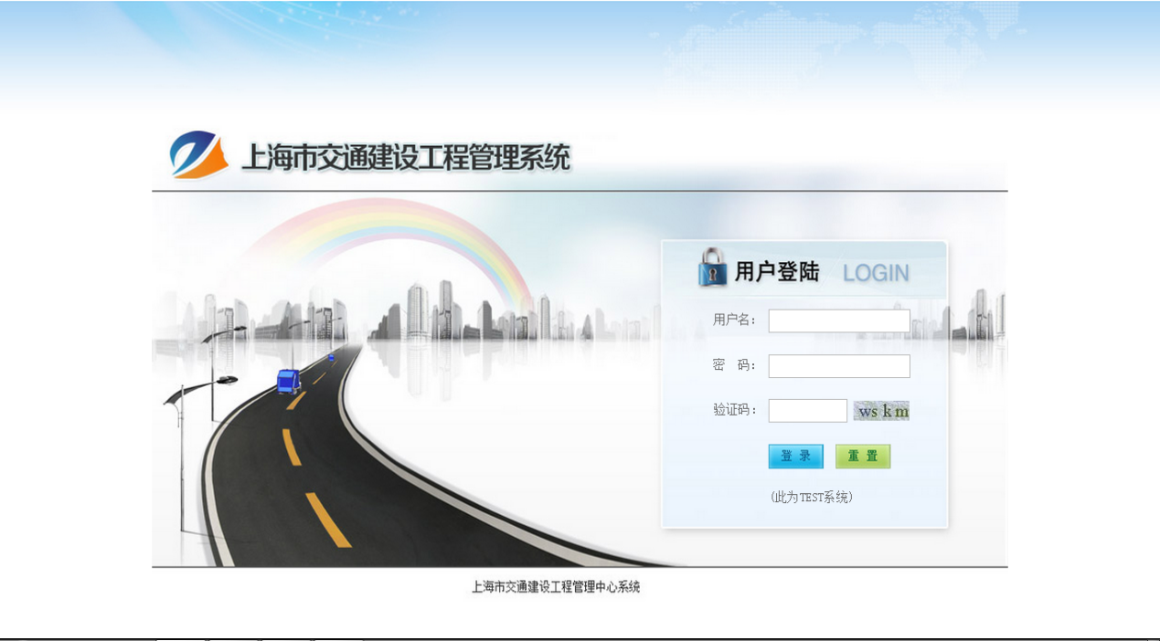

输入对应的用户名和密码、验证码之后，点击登录进入系统首页，如下图所示：

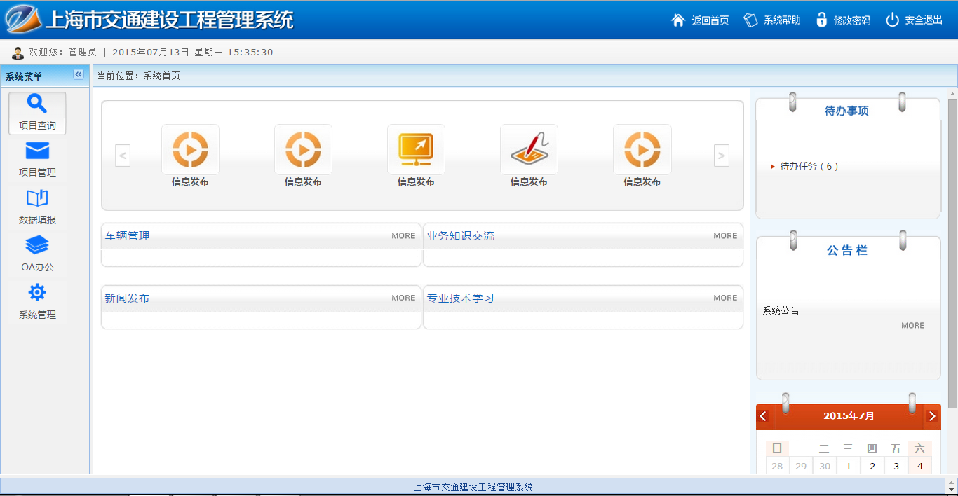

## 1.2系统首页

系统包括项目查询、项目管理、数据填报、OA办公和系统管理。首页主要分为三块，主要是左侧的系统功能菜单、右上方的快捷按钮以及右侧的显示首页板块、首页推送、日历等内容的展示。



首先是系统功能菜单，鼠标放在菜单上面就可以查看具体内容，如下图所示：

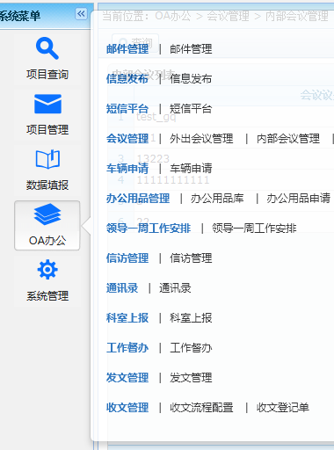

接下来是快捷按钮。包括返回首页、系统帮助、修改密码、安全退出。



点击时，无论当前处在任何模块任何页面，均会回到系统首页上。



点击时，便会弹出常用软件界面，可下载常用软件或插件。

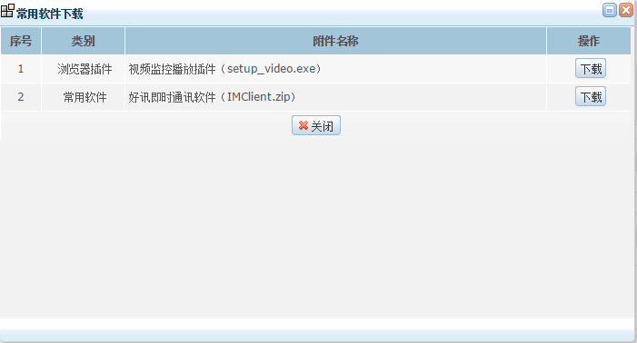

点击，可修改当前用户密码。注：建议用户拿到各自的账户之后先修改初始密码。

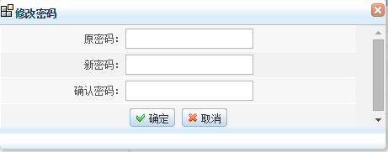

点击，便可退出当前登录账户，回到登录页面，切换账户或重新登录。



首页板块，点击右上角的，可以勾选在首页显示的版块：

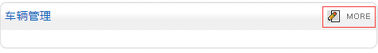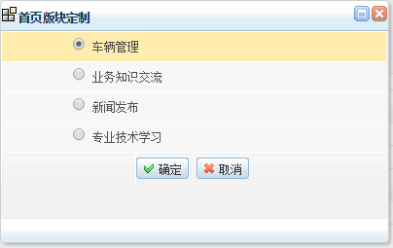

点击，可以查看该版块的具体数据：

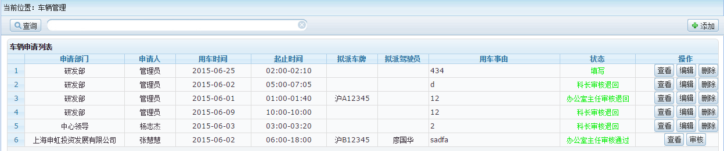

# **2项目查询**

## 2.1项目办证推进查询

### 2.1.1 界面显示

项目办证推进查询界面显示当前所有项目办证推进状态：

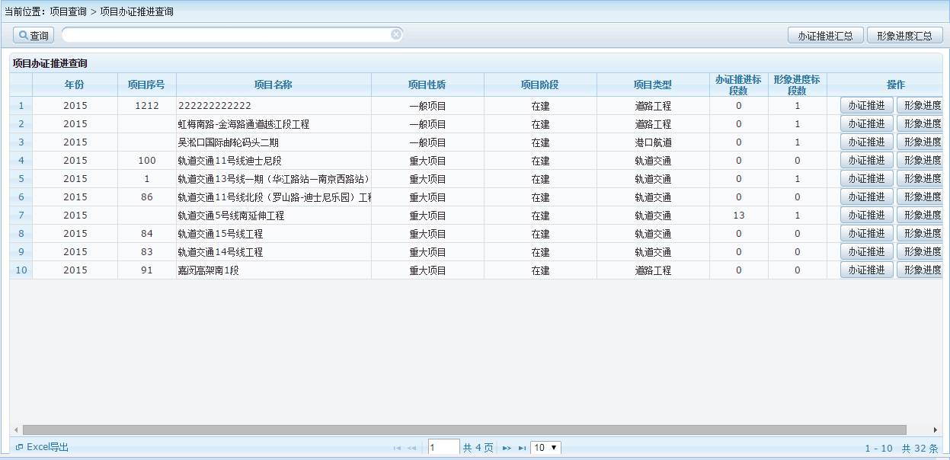

在列表下方可设置每页显示项数，最少10项，最多50项：

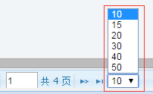

在列表下方可翻页或直接输入页码跳转：



### 2.1.2 数据导出

在页面左下角有按钮，进行项目导出列的选定进行数据导出至Excel表:

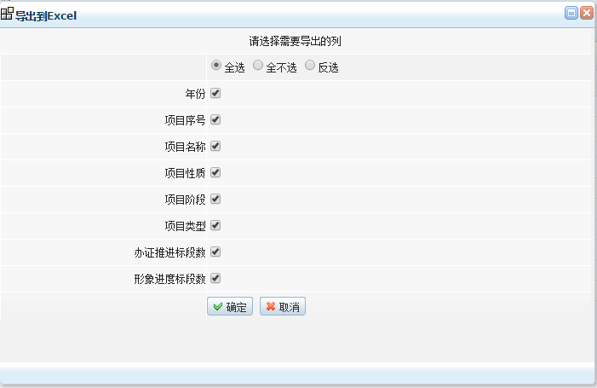

### 2.1.3 办证推进查询

在列表中有按钮，点击会查看该项目办证推进信息：

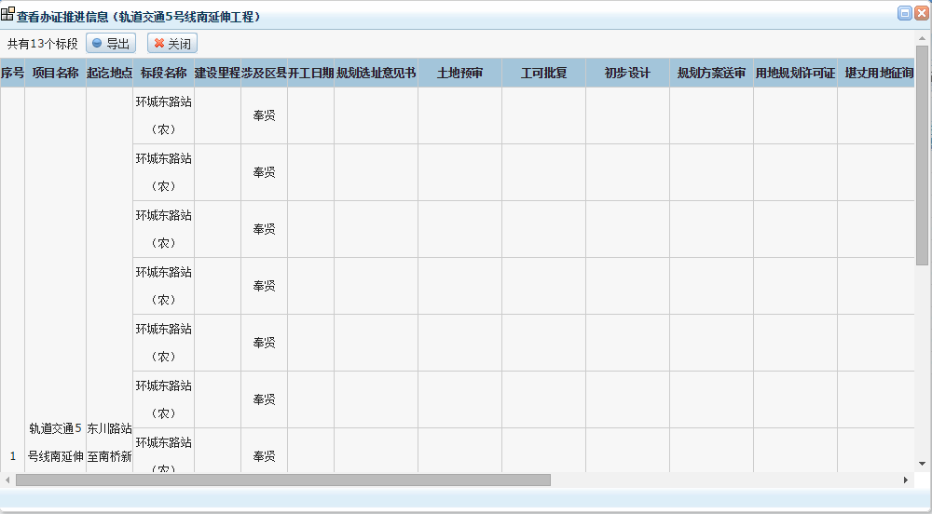

推进结果显示说明：   
1）计划办理，显示设置的计划办结日期，单元格背景色显示为：黄色   
2）办理中，仍显示办理中   
3）办理完成，显示为“√” 单元格背景色显示为：绿色   
4）办理受阻，将填写受阻原因显示出来 单元格背景色显示为：红色   
5）无需办理，显示为“—”

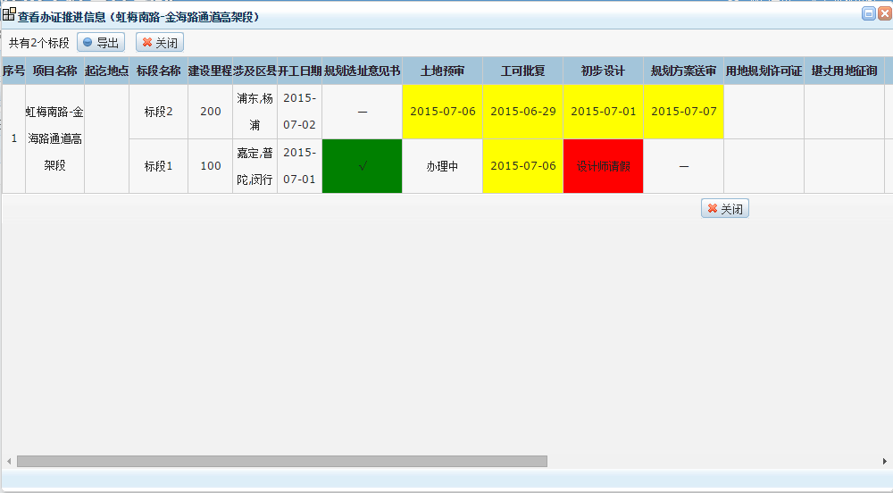

用户可以选择界面中按钮，进行阶段选择导出年度项目办证推进表：

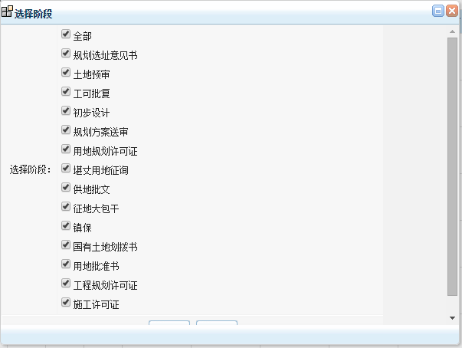

### 2.1.4 形象进度查询

在列表中有按钮，点击查看该项目形象进度信息，并可进行月份选定查看不同月份信息：

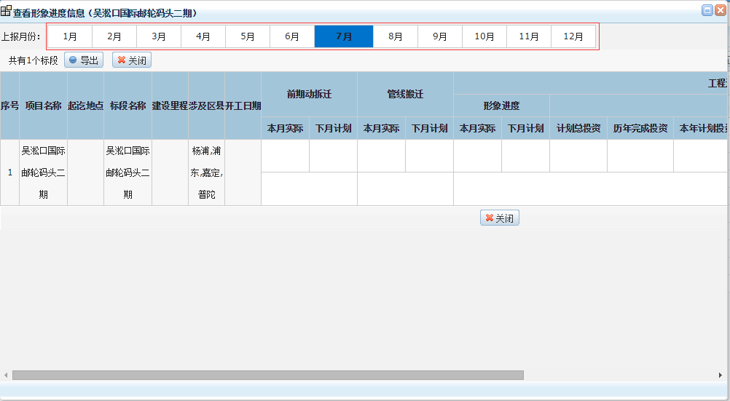

并可通过点击按钮，进行工程节点选择来导出项目形象汇总表：

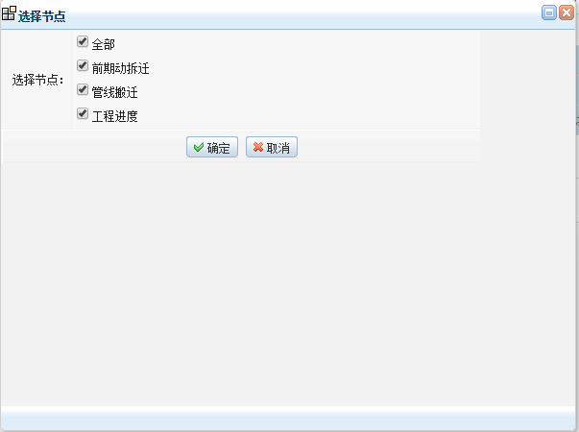

### 2.1.5 办证推进汇总查询

在项目办证推进查询页面，有按钮，点击会弹出办证推进汇总信息查询窗口，输入项目名称、标段名称、建设单位、年份和选择项目类型来进行查询：

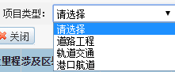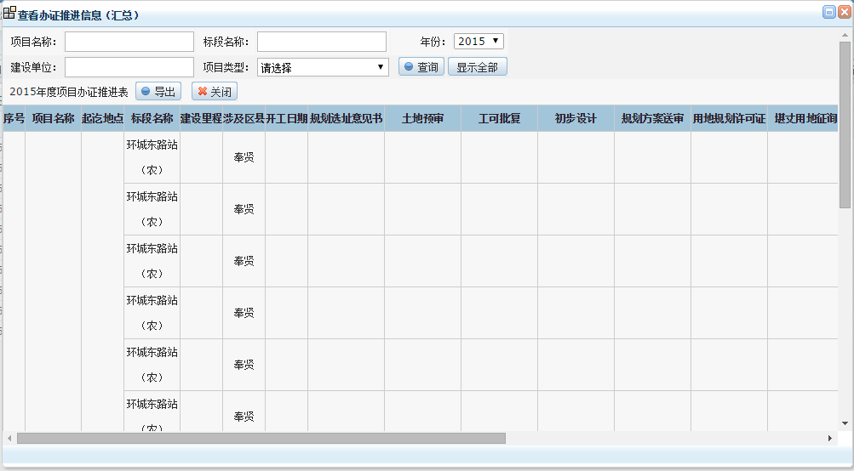

也可直接查询全部或导出excel表到本地。

### 2.1.6 形象进度汇总查询

在项目办证推进查询页面，有按钮，点击点击会弹出办证推进汇总信息查询窗口，输入项目名称、标段名称、建设单位、选择年份和项目类型来进行查询：

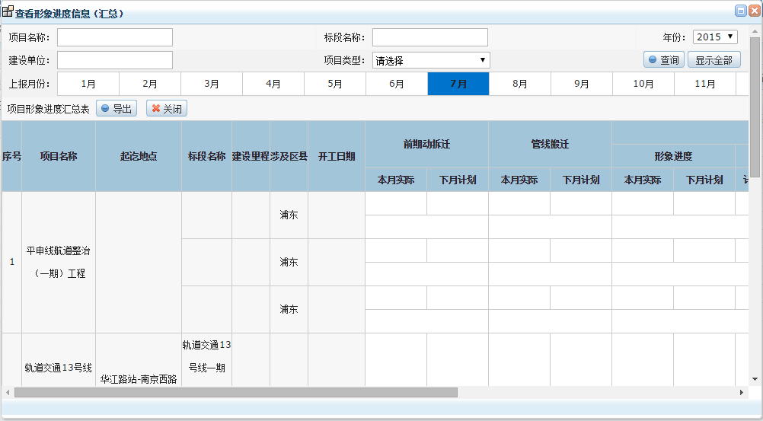

同样，此处可点击按钮，通过勾选项目节点进行数据导出至本地Excel表。



### 2.1.7 项目搜索

在项目办证推进查询页面左上角有，有如下查询窗口：



点击按钮，会弹出条件查询窗口，通过输入年份、项目序号、项目名称等条件点击按钮进行搜索，或者点击按钮进行条件清空，以便重新输入：

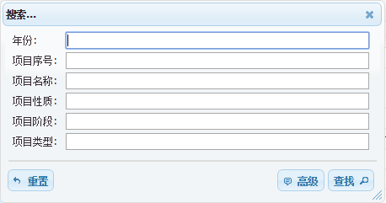

当按下按钮，窗口会跳转至高级查询搜索窗口，设置查询状态和条件属性并输入查询条件进行查询：

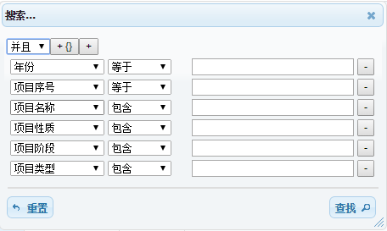

在此窗口可设置条件间关系（并且/或），可增加或删除条件间层次关系，可在下拉选单中查询条件属性，可增加条件数量，或减少条件数量。

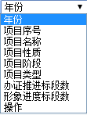

## 2.2办证推进完成情况汇总

### 2.2.1 界面显示

办证推进完成情况汇总显示项目办证推进完成汇总情况：

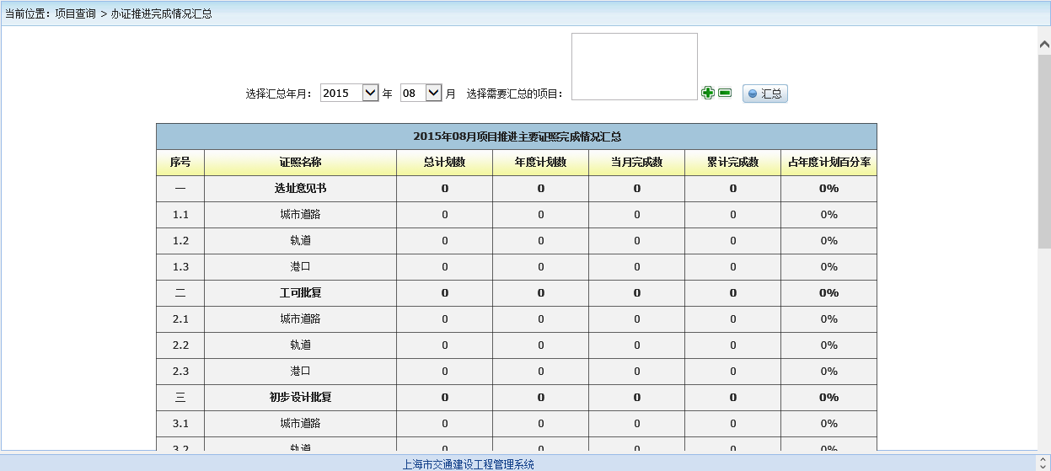

界面默认显示当前年月项目汇总情况，包括证照名称、总计划数、年度计划数当月完成数、累计完成数等信息，用户可在界面正上方选择需要显示的年月，并点击，在项目选项列表中勾选需要汇总的项目，或按进行移除，再点击按钮，界面会显示选择的项目汇总信息。



## 2.3项目推进汇总

### 2.3.1 界面显示

项目推进汇总显示项目推进汇总情况：

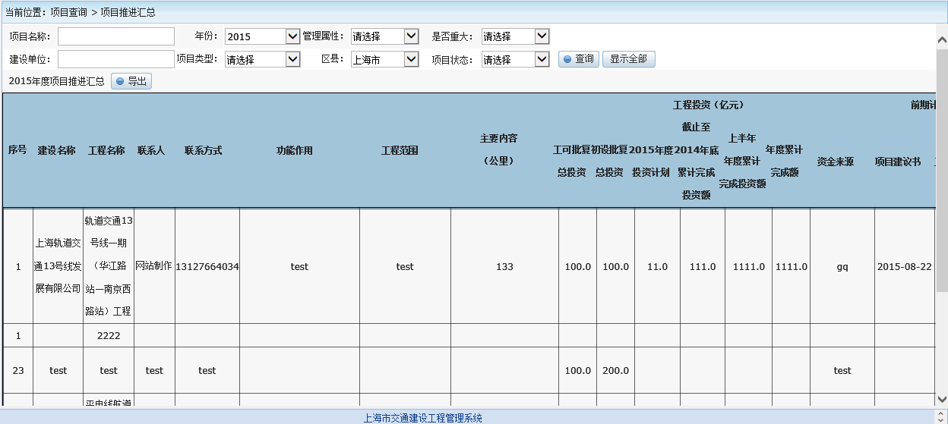

在项目推进汇总页面，输入项目名称、标段名称、建设单位、年份和选择项目类型来进行查询，也可直接查询全部或导出excel表到本地。



# **3项目管理**

## 3.1项目基本信息管理

项目基本信息管理用于对项目的基本信息进行管理，选择项目管理>项目基本信息管理，进入项目基本信息管理界面：

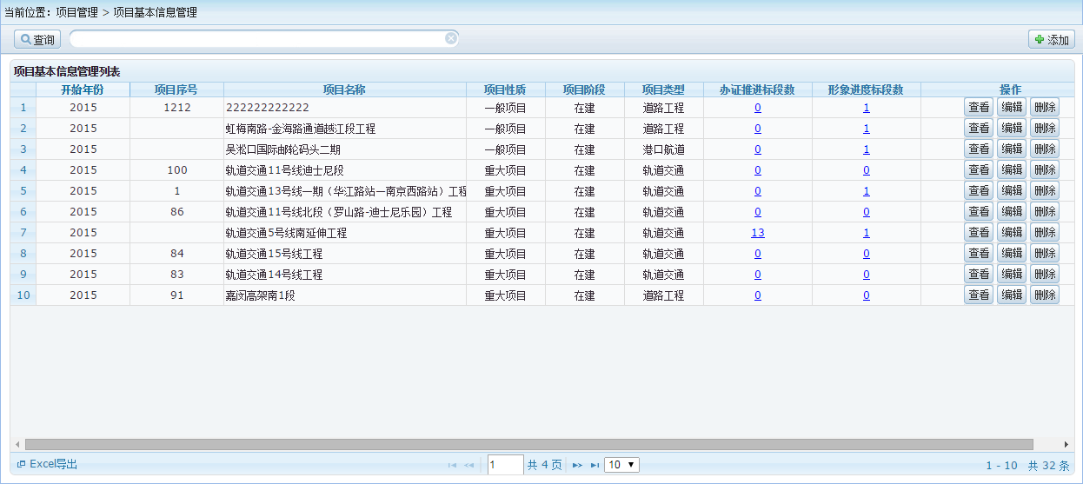

### 3.1.1 查看

点击按钮，会显示该项目基本信息：

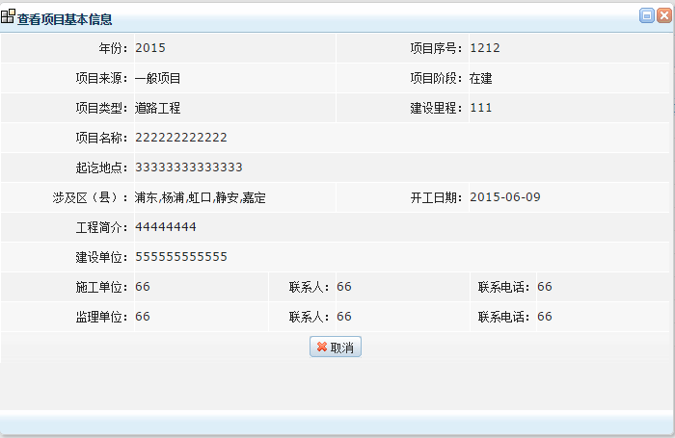

### 3.1.2 编辑

点击按钮，会弹出项目基本信息修改窗口，可修改项目年份、序号、来源、阶段类型等信息，点击按钮进行保存修改：

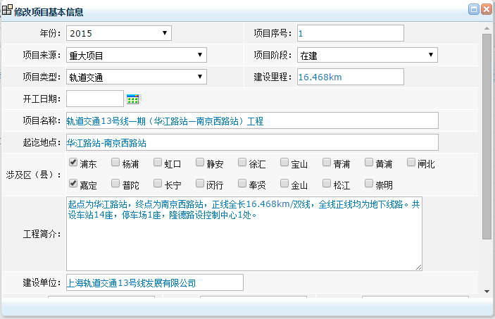

### 3.1.3 删除

点击按钮，选择确定按钮可删除当前选中行项目信息：

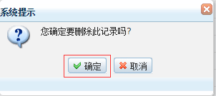

但是若项目被关联则无法删除，需解除关联再进行：

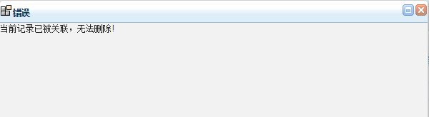

### 3.1.4 添加

点击右上角按钮可进行项目添加，需要输入项目年份、序号、来源、阶段等信息，点击按钮保存。



### 3.1.5 查询

同样在左上角有窗口选项，可按条件进行查询。



## 3.2项目办证标段管理

项目办证标段管理用于对项目的办证标段进行管理，选择项目管理>项目办证标段管理，进入项目办证标段管理界面：

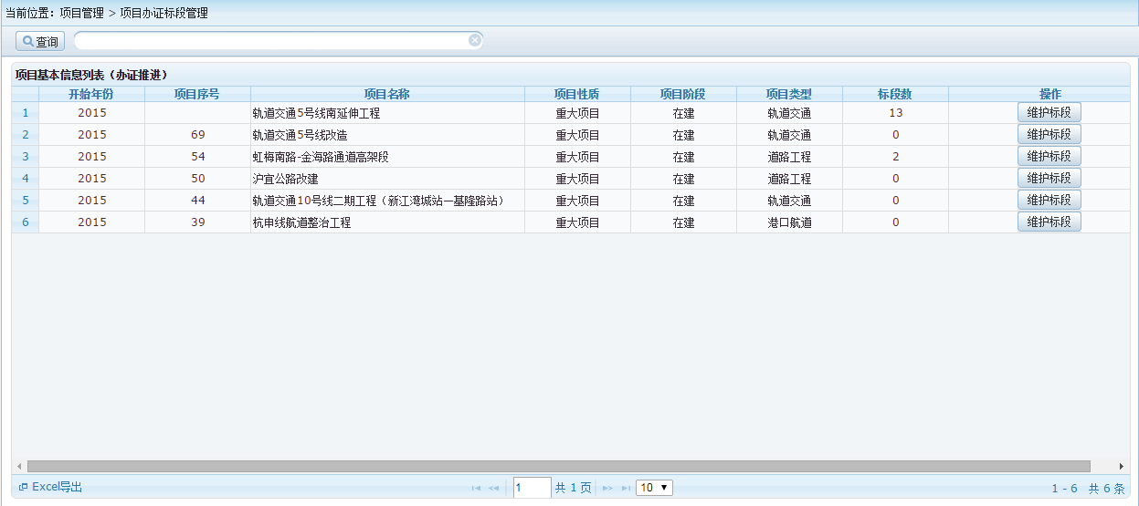

### 3.2.1 维护标段

用户点击按钮，进入办证标段维护界面：

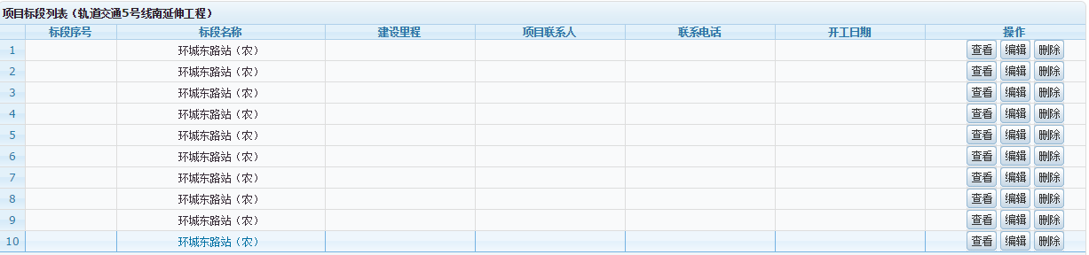

### 3.2.2 查看

点击按钮，弹出项目标段信息界面，显示当前标段详细信息：

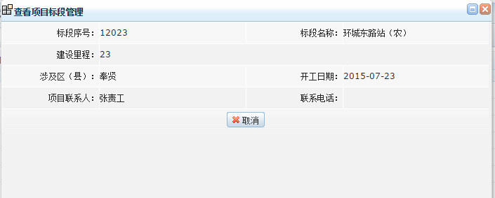

### 3.2.3 编辑

点击按钮，弹出项目标段管理修改界面，可编辑修改标段序号、名称、里程、开工日期等信息，按确认：

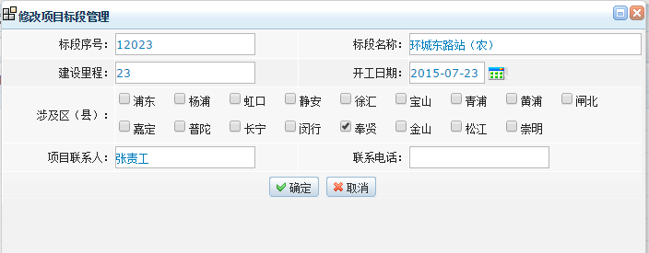

### 3.2.4 删除

点击按钮，选择确定按钮可删除当前选中行标段信息：



成功删除

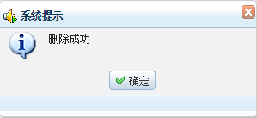

### 3.2.5 添加

点击按钮，弹出项目标段管理添加界面，输入标段序号、名称、里程、开工日期等信息，按确认保存：

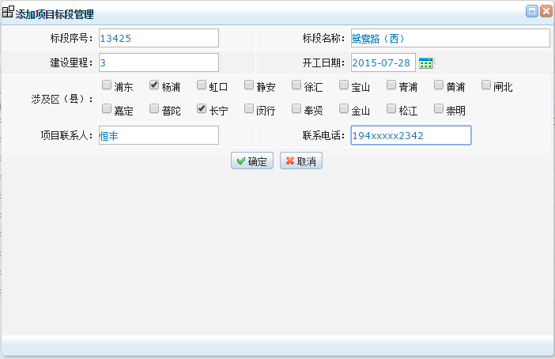

### 3.2.6 返回

点击按钮，返回项目办证标段管理主界面。



## 3.3项目办证阶段管理

项目办证阶段管理用于对项目的办证阶段信息进行管理，选择项目管理>项目办证阶段管理，进入项目办证阶段管理界面，分为两大模块，一块为项目办证阶段管理树，一块为项目办证阶段管理列表：

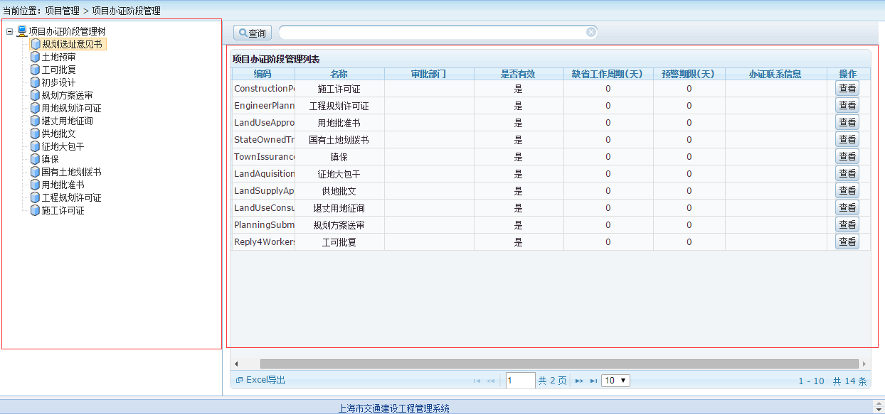

### 3.3.1 查看

点击项目办证阶段管理列表按钮，显示选中行项目办证阶段基本信息：

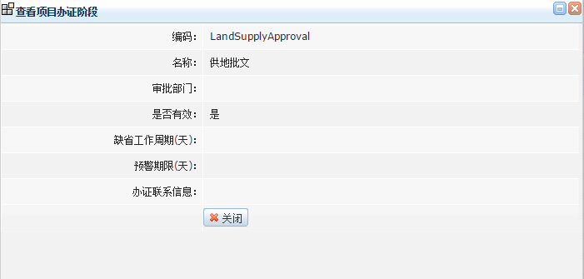

### 3.3.2 查看办证阶段管理树节点

鼠标左键单击管理树下某个节点，就会显示当前节点信息：

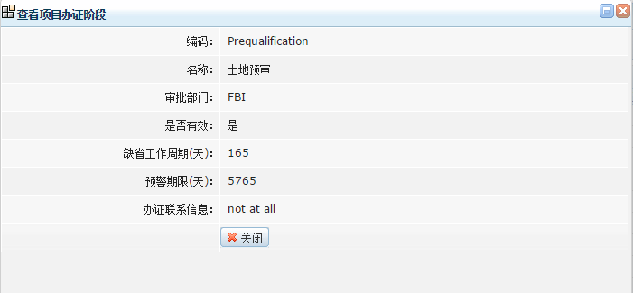

### 3.3.2 编辑办证阶段管理树根目录

鼠标右键点击目录行，显示目录编辑菜单，可进行根目录添加、重排和刷新。

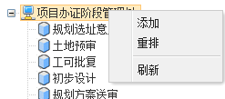

添加时需要输入办证阶段编码、名称、审批部门和工作周期等信息：

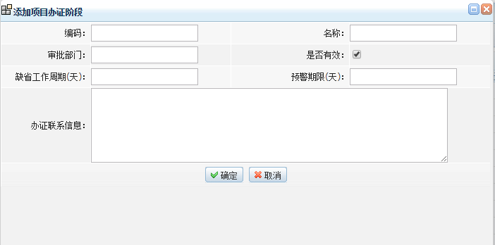

### 3.3.3 编辑办证阶段管理树节点目录

鼠标右键点击根目录下节点，显示目录节点编辑菜单，可进行节点目录添加、修改、删除、上下移动重排和刷新：

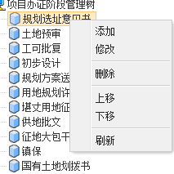

点击添加时需要输入办证阶段编码、名称、审批部门和工作周期等信息并保存提交：



点击修改时可编辑输入办证阶段编码、名称、审批部门和工作周期等信息并保存：

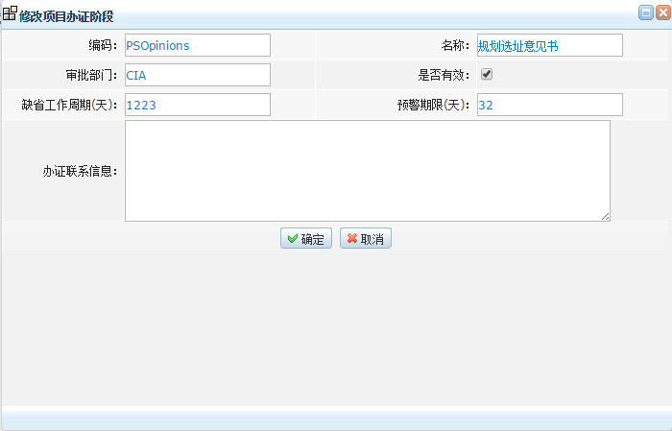

删除选项用于删除办证阶段，上移下移用于调整目录顺序。

## 3.4 形象进度标段管理

形象进度标段管理用于对项目的形象进度标段进行管理，选择项目管理>形象进度标段管理，进入形象进度标段管理界面：

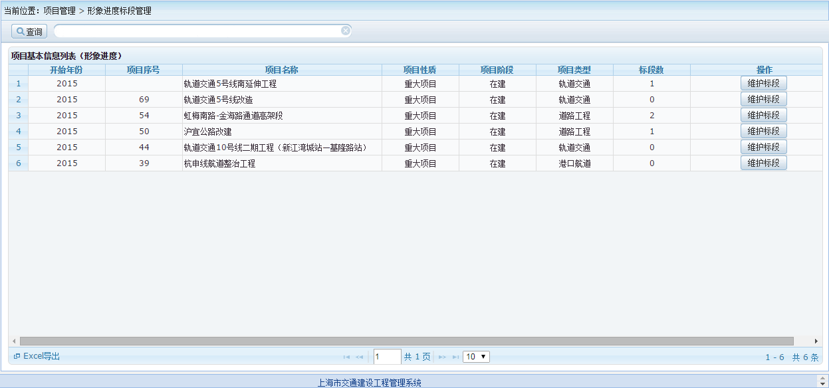

### 3.4.1 维护标段

用户点击按钮，进入项目形象标段维护界面：

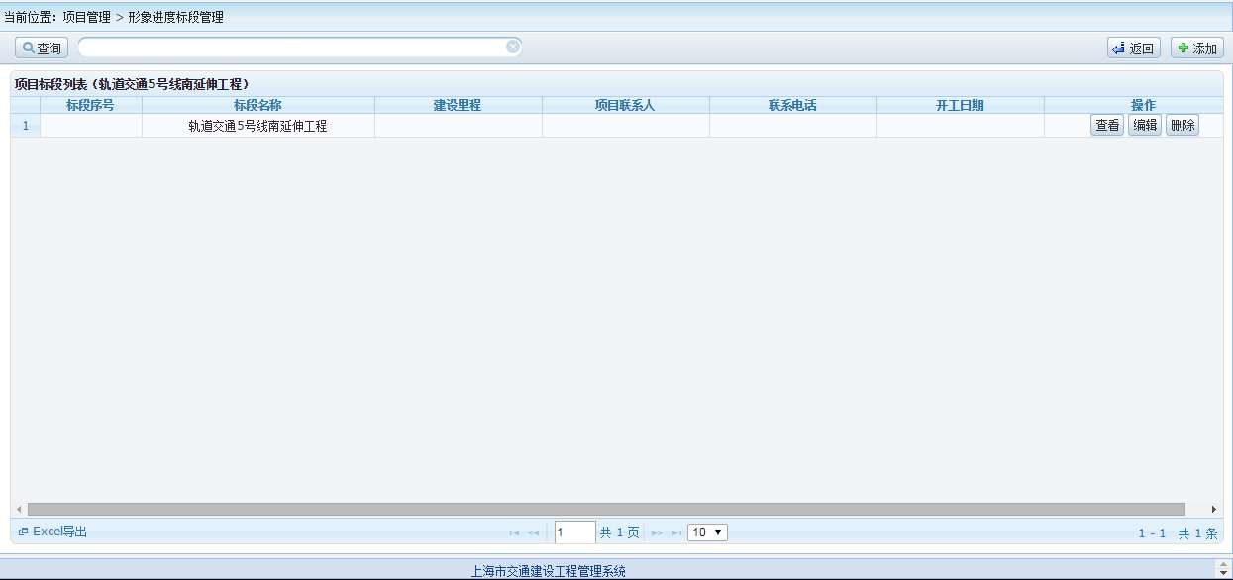

### 3.4.2 查看

点击按钮，弹出项目标段信息查看界面，显示当前标段详细信息：

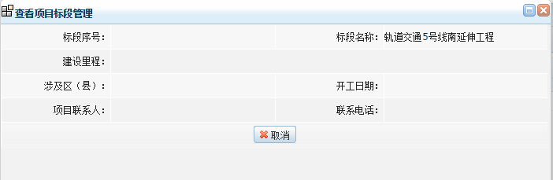

### 3.4.3 编辑

点击按钮，弹出项目形象标段管理修改界面，可编辑修改标段序号、名称、里程、开工日期等信息，按确认：

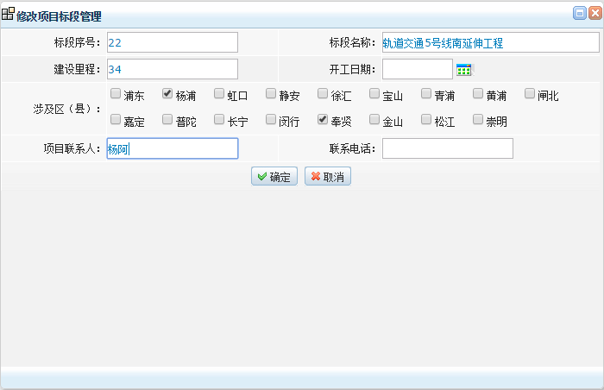

### 3.4.4 删除

点击按钮，选择确定按钮可删除当前选中行标段信息：



成功删除



### 3.4.5 添加

点击按钮，弹出项目标段管理添加界面，输入标段序号、名称、里程、开工日期等信息，按确认保存：

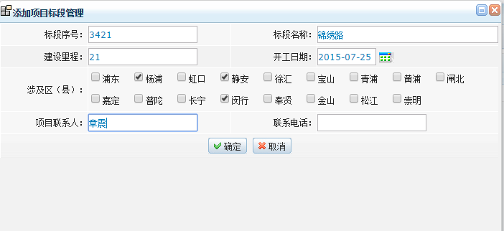

### 3.4.6 返回

点击按钮，返回形象进度标段管理主界面。



## 3.5 形象进度节点管理

形象进度节点管理用于对项目的形象进度节点进行管理，选择项目管理>形象进度节点管理，进入形象进度节点管理界面，分为两大模块，一块为项目形象进度节点管理管理树，一块为项目形象进度节点管理列表：

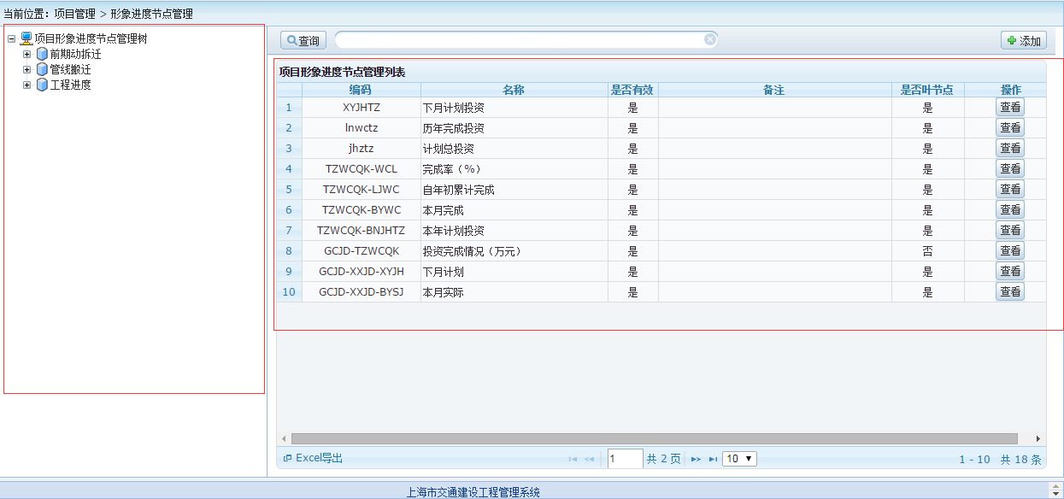

### 3.5.1 查看

点击项目形象进度节点管理列表按钮，显示选中行项目形象进度节点查看页面：

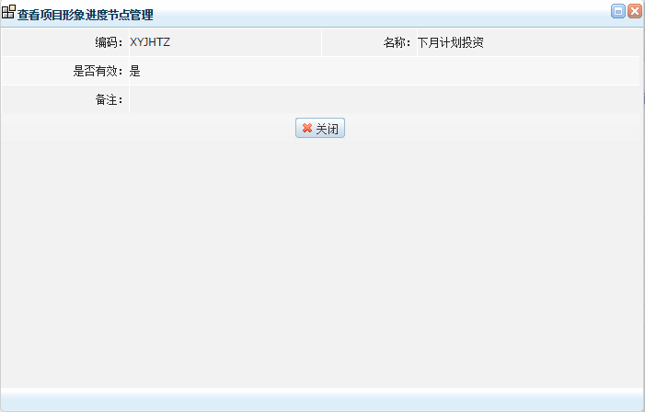

### 3.5.2 查看项目形象进度节点管理管理树节点

鼠标左键单击管理树下某个节点，就会显示当前节点信息：

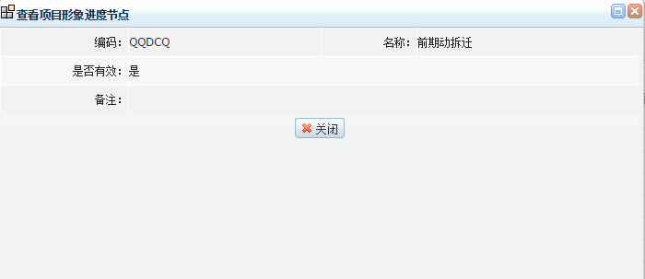

### 3.5.3 编辑项目形象进度节点管理树根目录

鼠标右键点击目录行，显示目录编辑菜单，可进行根目录添加和刷新。

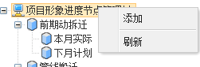

添加时需要输入项目形象进度节点编码、名称、是否有效和备注信息：

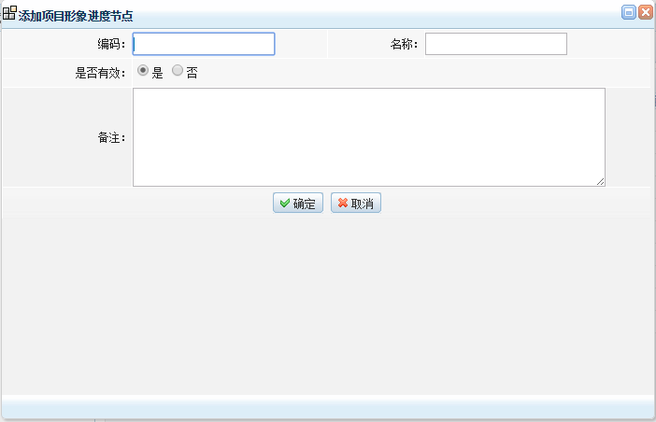

### 3.5.4 项目形象进度节点管理管理树节点目录

鼠标右键点击根目录下节点，显示目录节点编辑菜单，可进行节点目录添加、修改、删除、上下移动重排和刷新：

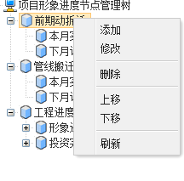

添加时需要输入项目形象进度节点编码、名称、是否有效和备注信息并保存提交：

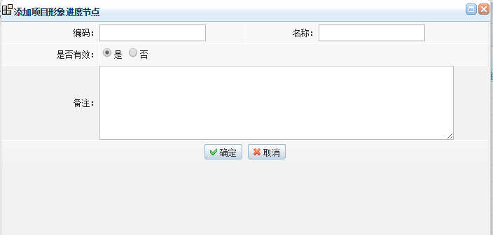

点击修改时可编辑输入项目形象进度节点编码、名称、是否有效和备注等信息并保存：

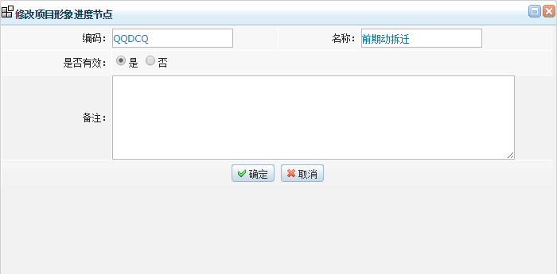

删除选项用于删除项目形象进度节点，上移下移用于调整目录先后次序。

## 3.6 建设单位管理

建设单位管理用于对项目参与的建设单位进行管理，选择项目管理>建设单位管理，进入建设单位管理界面：

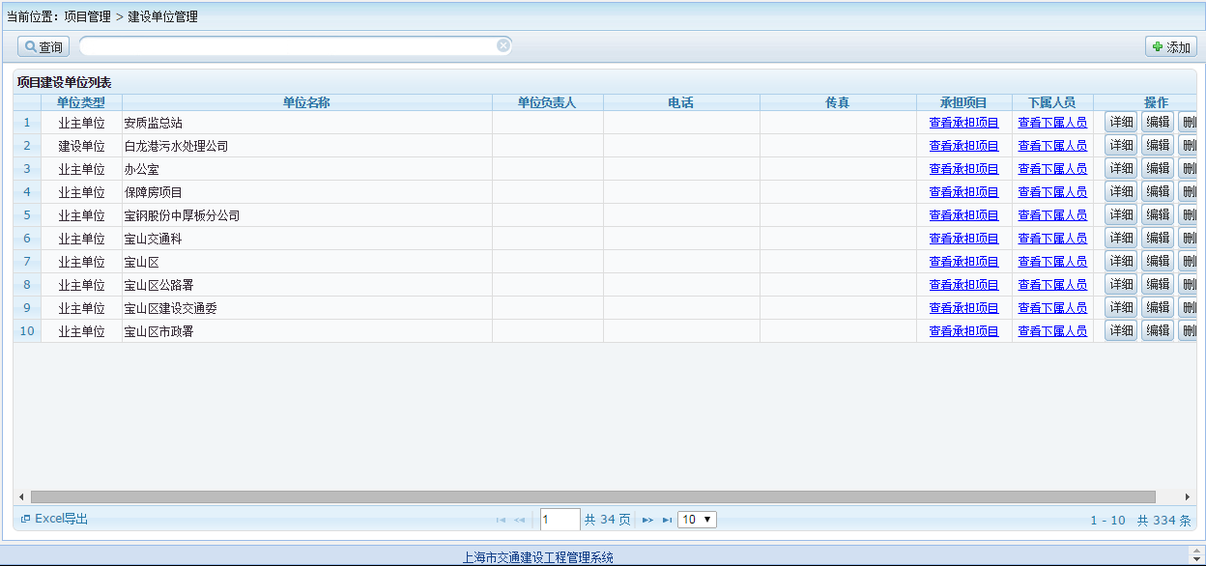

### 3.6.1 查看承担项目

点击按钮，显示当前建设单位所承担项目列表，用户可点击按钮或按钮查看所有项目或输入条件查看指定项目：

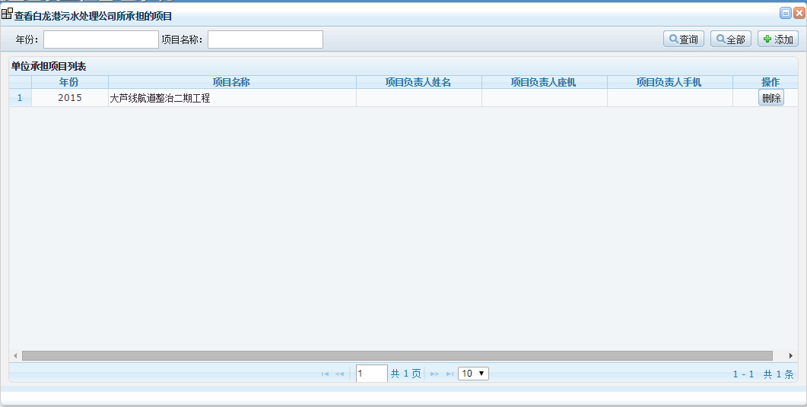

用户可点击按钮，选择已有工程项目并按确认键为该单位增添承担项目：

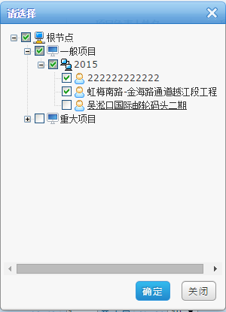

用户可点击按钮，删除当前所承担项目。



### 3.6.2 查看承担项目

点击按钮，会打开当前项目办公室人员管理列表，用户可查看、编辑人员信息，也可删除人员工作或分配员工项目任务：

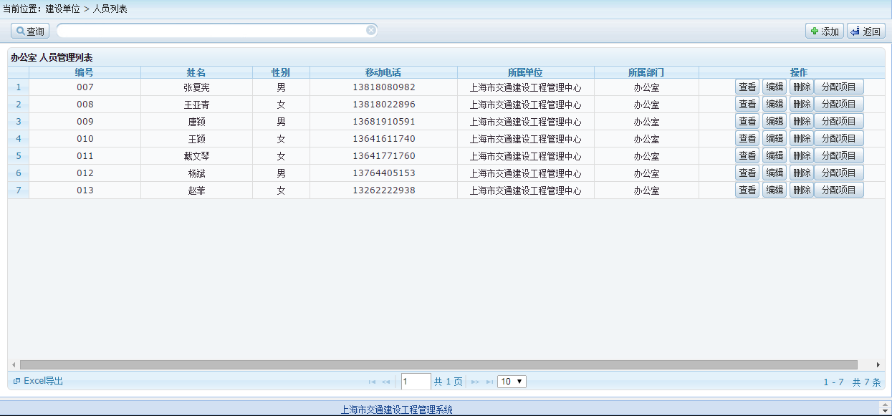

点击进入修改人员管理信息界面：

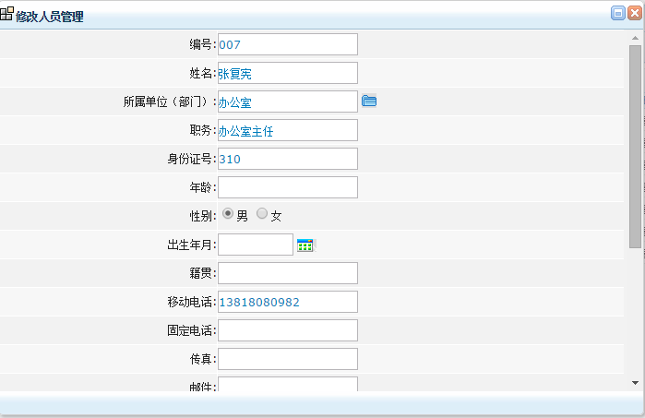

点击进入分配任务界面：

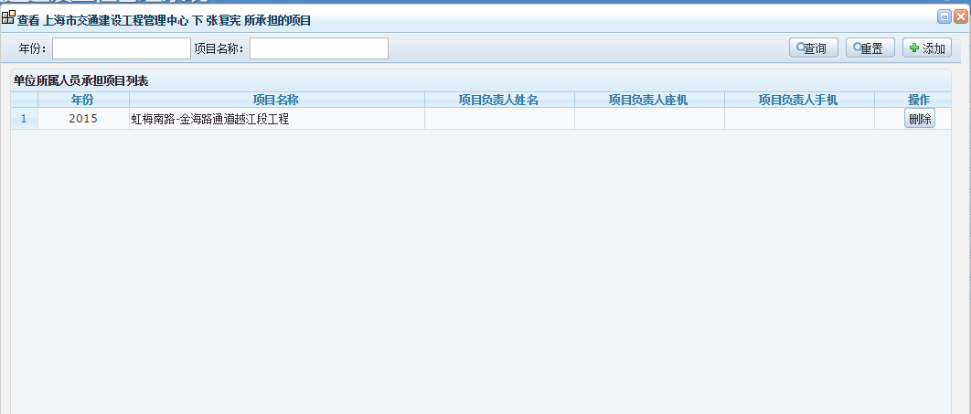

点击按钮返回建设单位列表界面。



### 3.6.3 查看建设单位信息

点击按钮，用户可查看建设单位明细信息：

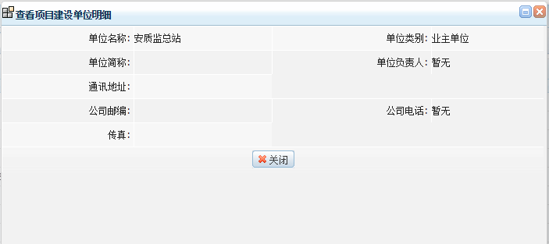

### 3.6.4编辑建设单位信息

点击按钮，用户可编辑建设单位明细信息包括名称、类别、简称等信息：

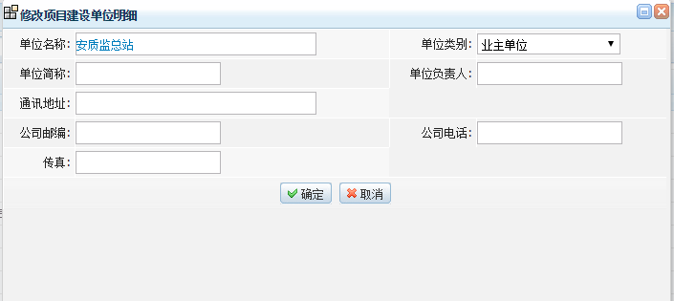

### 3.6.5删除建设单位

点击按钮，用户可删除建设单位信息：

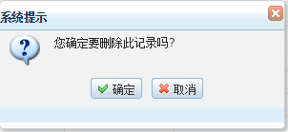

### 3.6.6 添加建设单位

点击右上角按钮，输入建设单位明细信息包括名称、类别、简称等信息按确认键保存：

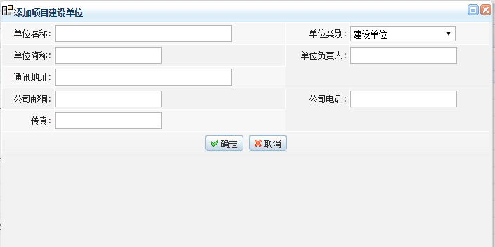

# **4 数据填报**

## **4.1 承担项目办证推进**

承担项目办证推进用于对项目的办证推进进度进行管理，选择数据填报>承担项目办证推进，进入承担项目办证推进界面：

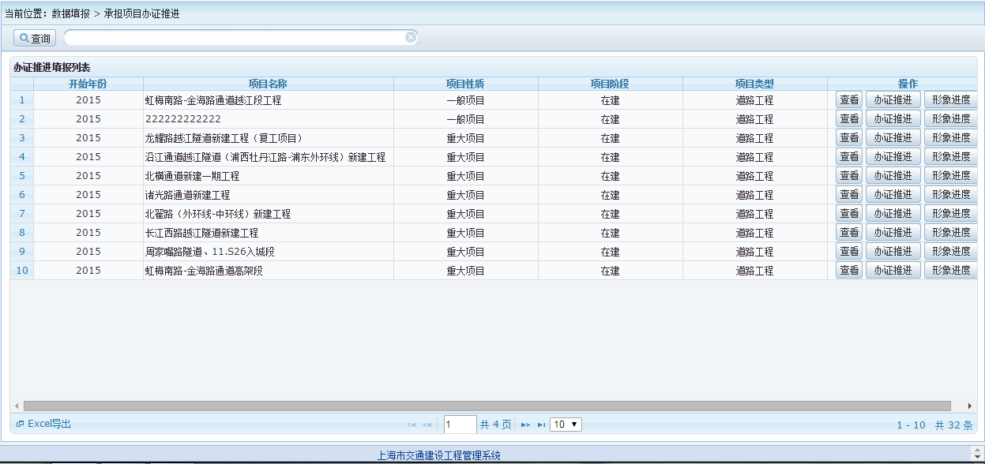

### 4.1.1查看

点击列表右侧按钮，可进入项目办证推进查看界面，用户可选择标段进行查看：

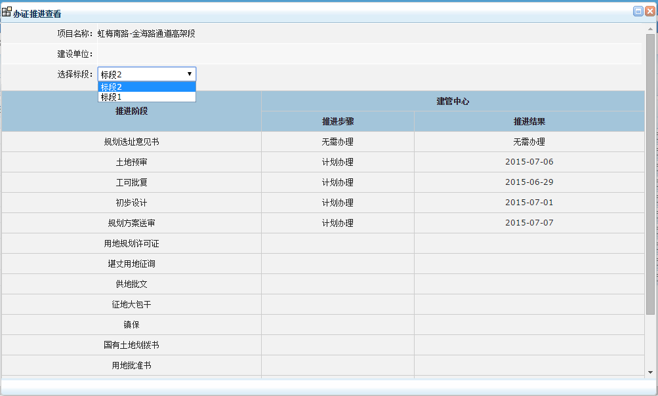

### 4.1.2 办证推进

点击列表右侧按钮，用户可进入办证推进填报界面：

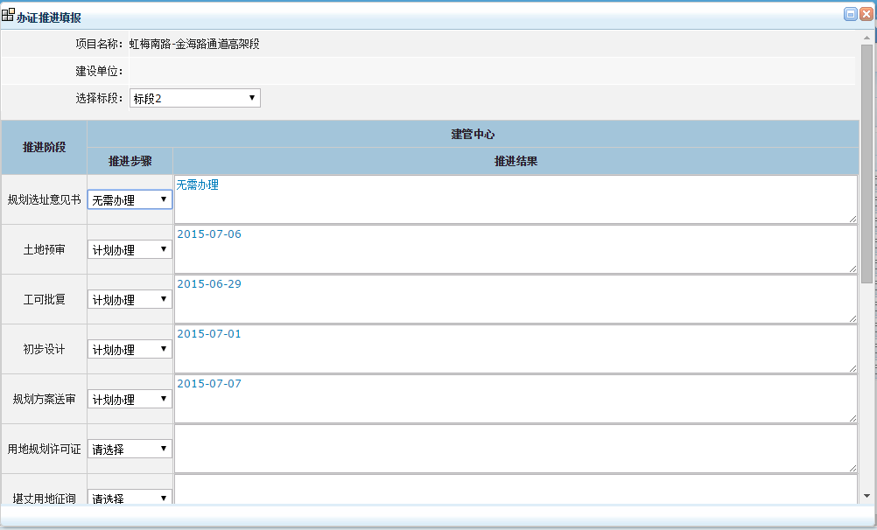

用户可选择标段进行填报：



用户可在推进步骤中选择下拉菜单中选项，为推进阶段填写推进结果：

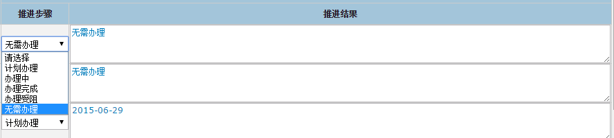

当用户选择计划办理时需选择计划日期：

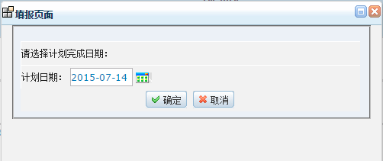

### 4.1.2 形象进度

点击列表右侧按钮，用户可进入形象进度填报界面，同样可选择形象标段和上报月份：

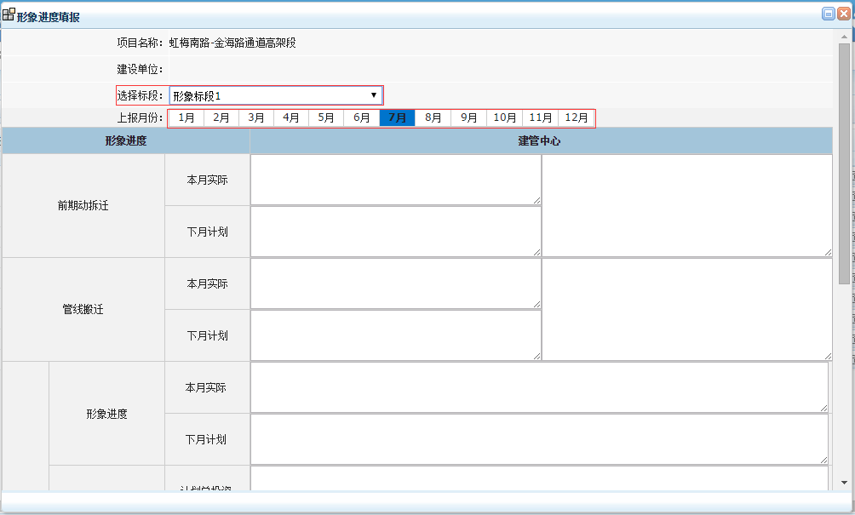

用户需要输入前期动拆迁、管线搬迁和工程进度等信息，并按确认键保存。

## **4.2通讯录**

通讯录用于对通讯录管理，选择数据填报>通讯录1/通讯录2，进入通讯录查看界面。

通讯录1显示工作联系清单，包括单位、部门、联系人、电话、传真、手机邮箱等信息：

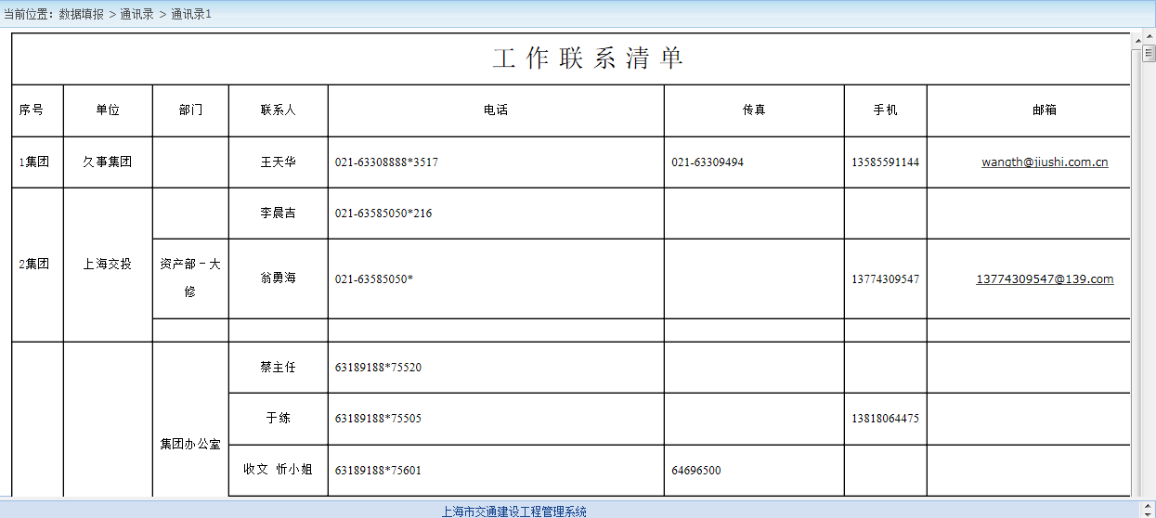

通讯录2显示相关部门、单位、公司电话，包括单位、传真、电话等信息：

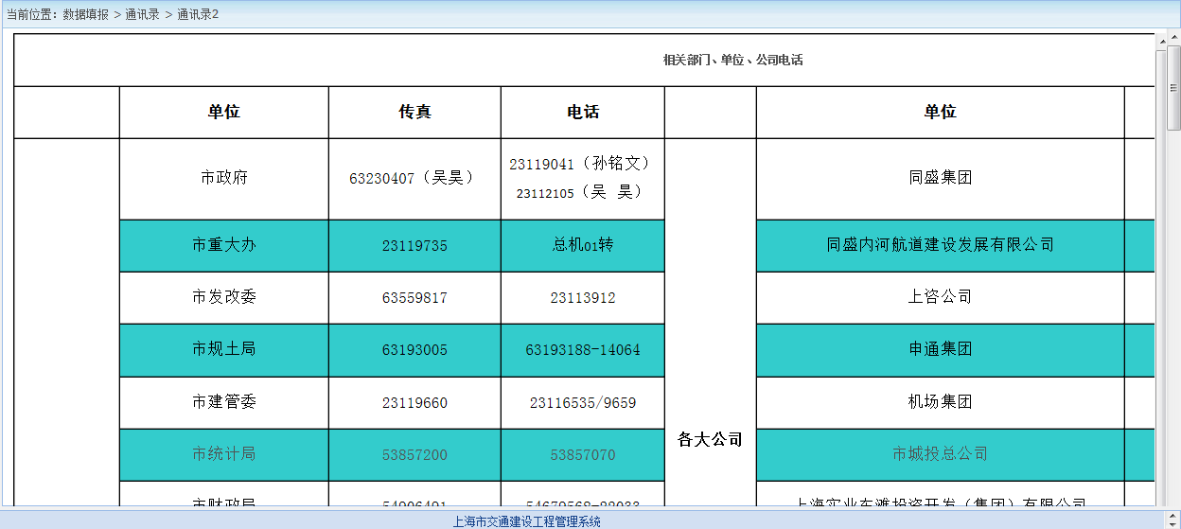

## **4.3项目推进**

项目推进用于对项目推进信息管理，选择数据填报>项目推进，进入项目推进拓展信息查看界面：

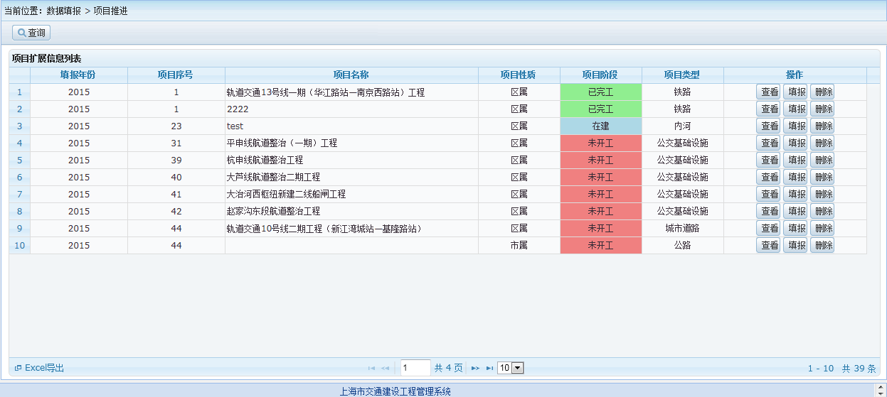

已完工项目阶段显示为绿色，在建项目阶段显示为蓝色，未开工项目阶段显示为红色。

### 4.3.1查看

点击列表右侧按钮，可进入项目推进信息查看界面，用户可选择项目基本情况/工程投资情况/前期计划/工程建设完成情况进行相应信息查看：

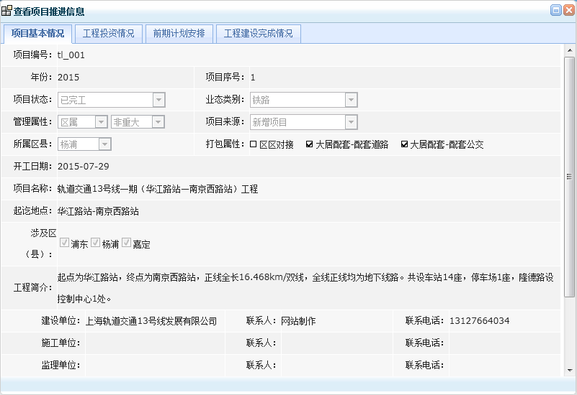

项目基本情况

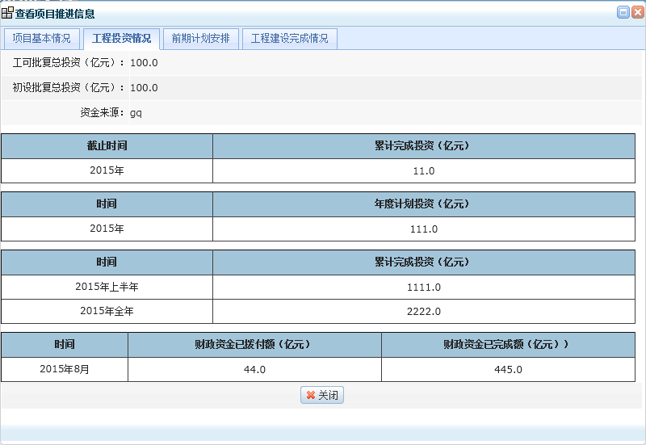

工程投资情况

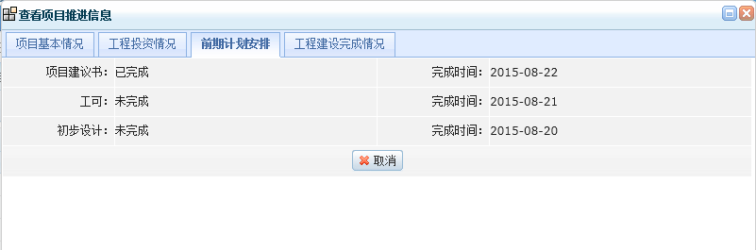

前期计划安排

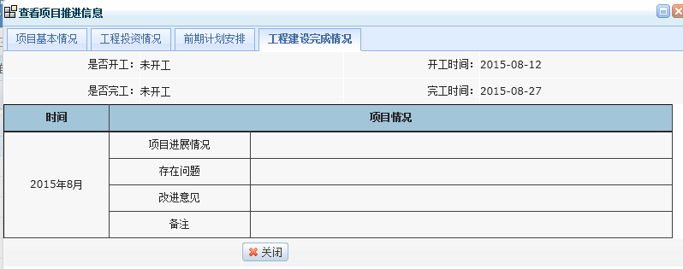

工程建设完成情况

### 4.3.2填报

点击列表右侧按钮，进入相应工程项目推进信息填报界面：



项目基本信息不允许编辑：

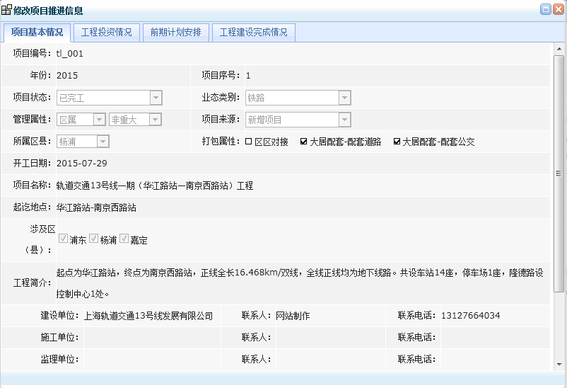

工程投资情况可以编辑修改：工可批复投资、初设批复总投资、资金来源、累计完成投资、年度计划投资等信息，点击键进行保存：

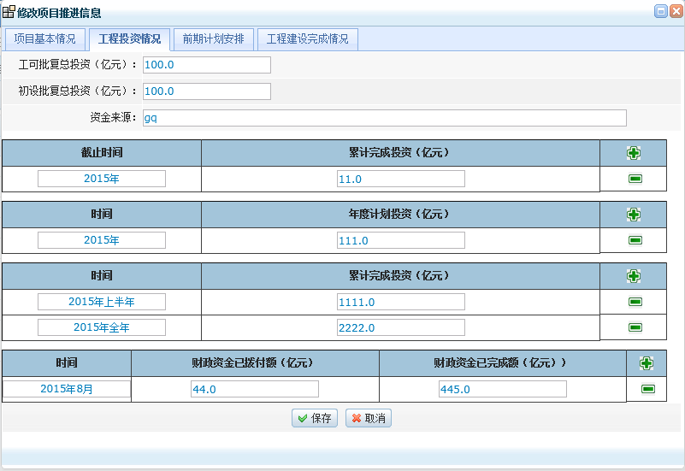

前期计划安排可以编辑修改项目建议书和状态完成时间、工可状态和完成时间、初步设计状态和完成时间，点击键进行保存：

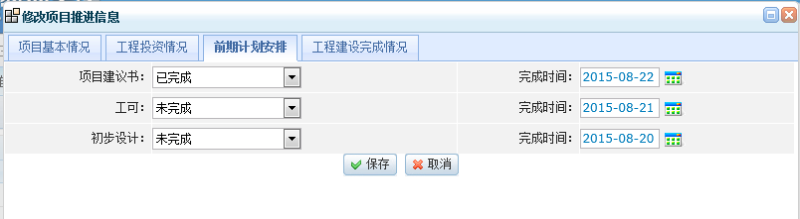

工程建设完成情况可以编辑修改开工和完工状态、开工时间和完工时间、项目进展情况、存在问题、改进意见等信息，点击键进行保存：

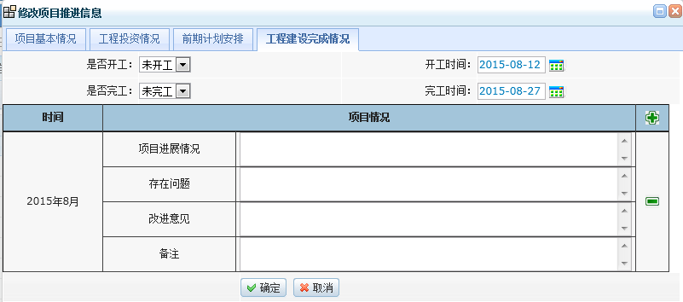

### 4.3.3删除项目推进信息

点击按钮，用户可删除相应项目推进信息：



**5 OA办公**

将鼠标放在OA办公菜单上面就可以查看具体内容，如下图所示：



在OA办公菜单中主要是由：邮件管理、信息发布，短信平台、会议管理、车辆申请、办公室用品管理、领导一周工作安排、信访管理、通讯录、科室上报、工作督办、发文管理、收文管理这十三大部分组成。

## 5.1邮件管理

点击邮件管理可得到如下所示的页面，该页面具有收件箱、发件箱、已发邮件、通讯录、写邮件等界面切换按钮，点击查询可以根据主题、发件人、发送时间进行查询：

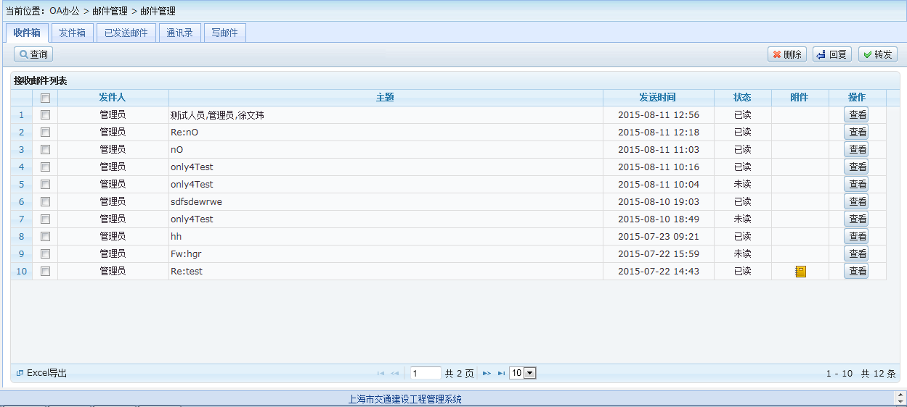

### 5.1.1收件箱

收件箱显示当前用户收到的邮件，并显示邮件信息，包括发件人、主题、发送时间、状态、附件等信息，点击可下载附件，点击按钮可删除选中邮件，可以同时删除多份邮件，勾选邮件后点击按钮可对收件进行回复：



用户可以点击右侧按钮，查看邮件的详细信息：

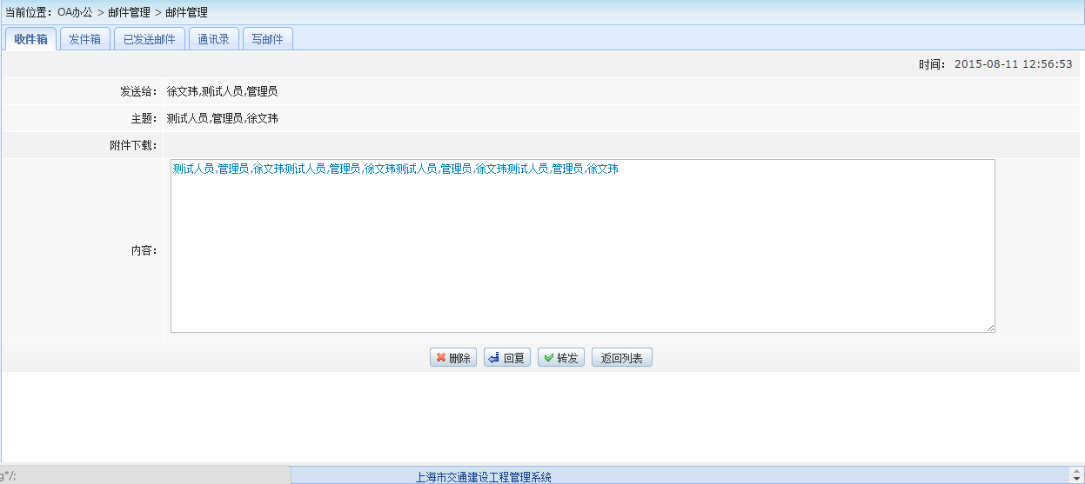

接着用户可以点击按钮返回收件箱列表界面，或者点击按钮，进入邮件编辑发送界面，用户输入收件人和抄送人、主题、内容等信息，点击按钮，可直接从通讯录中添加收件人和抄送人，点击按钮进入附件上传界面，选择本地文件并点击进行上传，文件不应过大，否则无法进行上传：

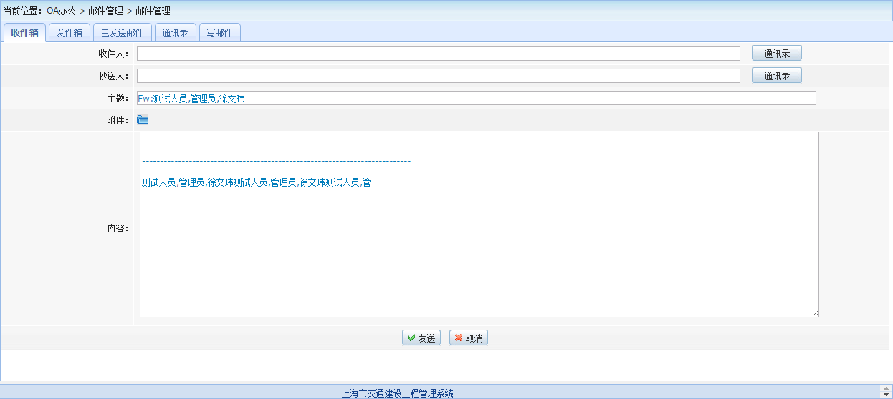

点击按钮进入邮件编辑发送界面，默认收件人为当前邮件发件人，用户输入抄送人、主题、内容等信息，点击按钮，发送邮件：

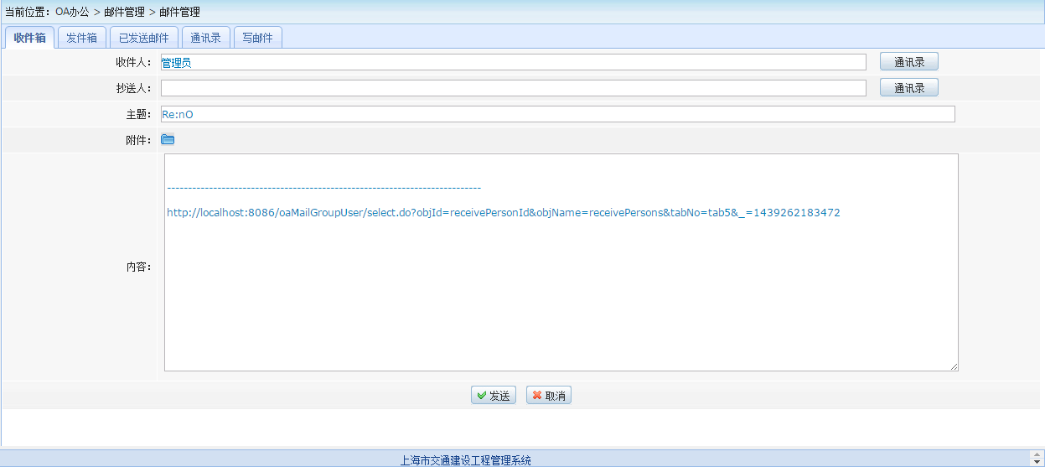

### 5.1.2发件箱

发件箱显示当前用户未发送出去的邮件，并显示邮件信息，包括发件人、主题、时间、状态、附件等信息，点击可下载附件，点击按钮可删除选中邮件，可以同时删除多份邮件，勾选邮件后点击按钮可将选中邮件发送出去：

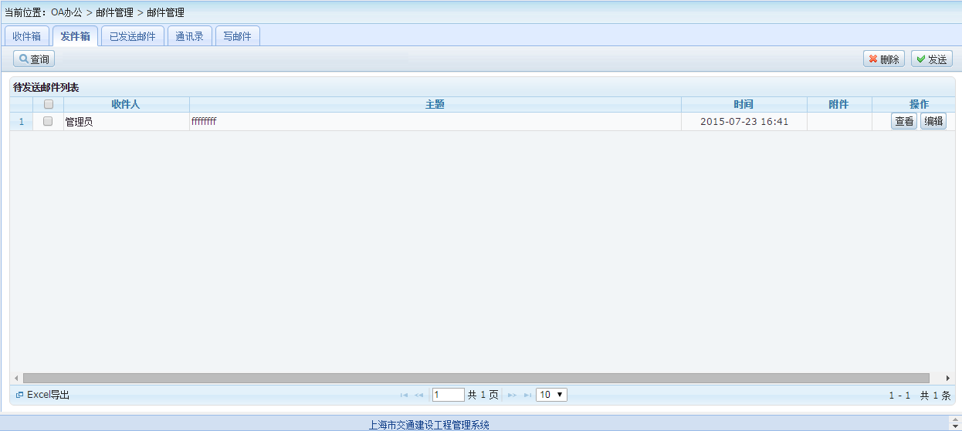

点击按钮进入邮件查看界面：

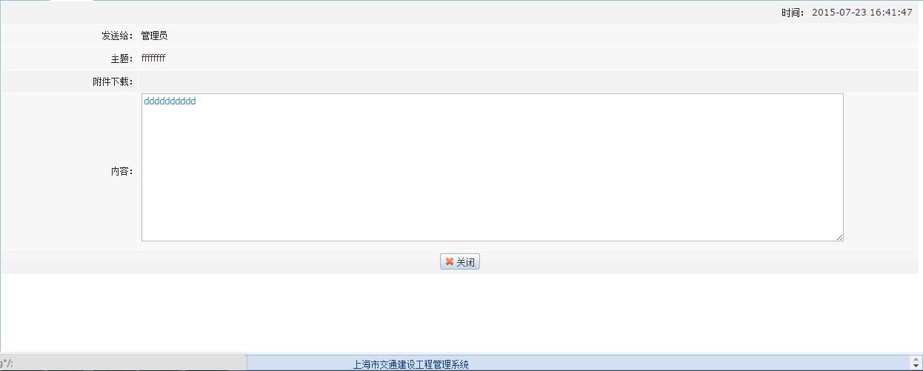

点击按钮，进入邮件编辑发送界面，用户编辑邮件信息后可点击键进行邮件发送，或点击键保存成为草稿存入发件箱，不发送出去：

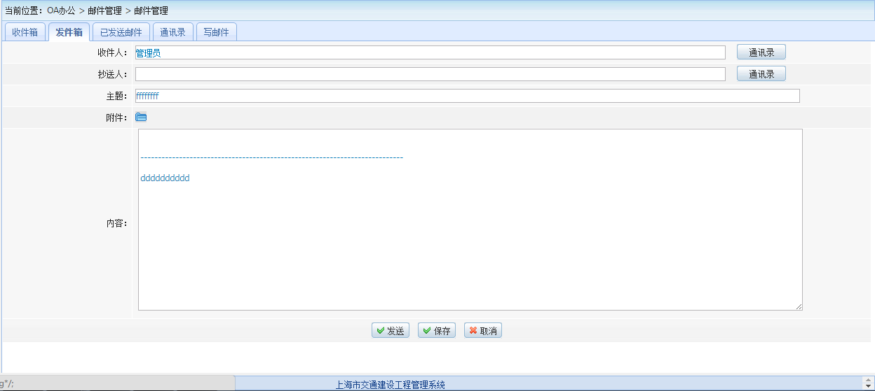

### 5.1.3已发送邮件

已发送邮件显示当前用户已发送出去的邮件，显示邮件信息，包括发件人、主题、发送时间、接收人数，未读人数、附件等信息，点击可下载附件，点击未读人数可弹出未读人用户名，点击按钮可删除选中邮件，可以同时删除多份邮件，勾选邮件后点击按钮可将选中邮件转发出去：

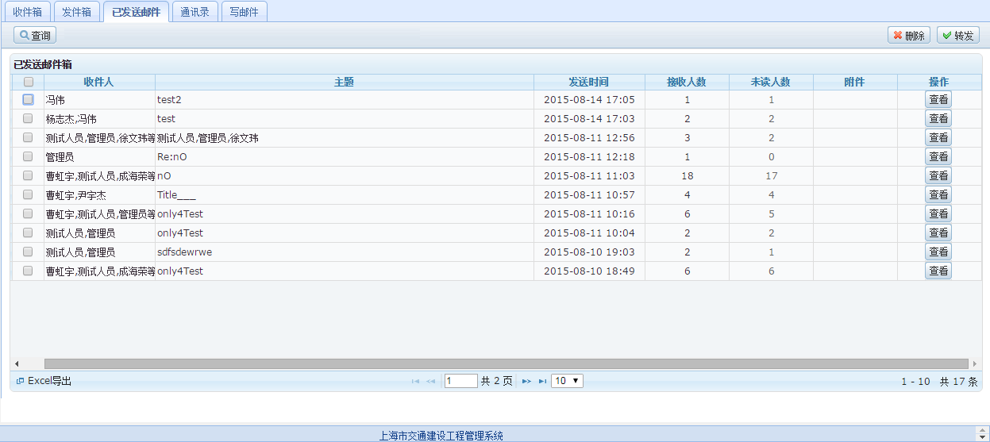

点击按钮，可查看邮件信息：

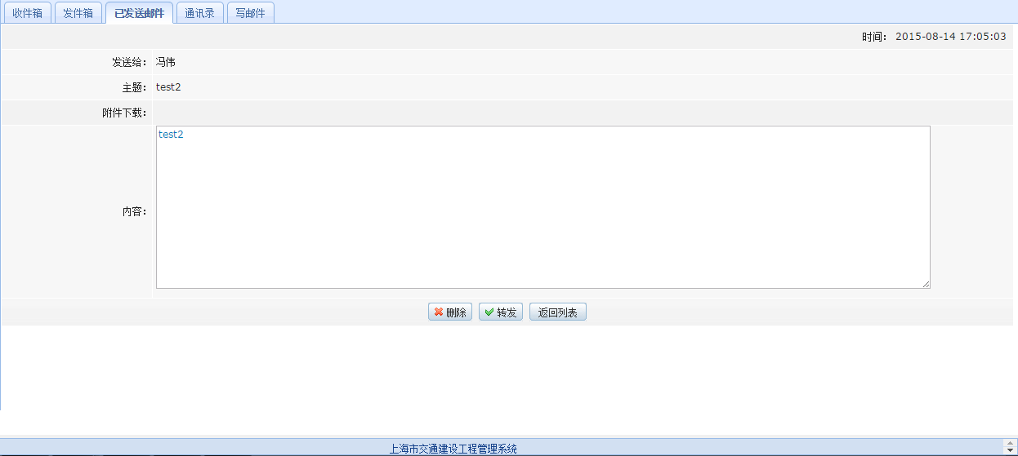

### 5.1.4写邮件

写邮件用于编辑发送的邮件，用户输入收件人和抄送人、主题、内容等信息，点击按钮，可直接从通讯录中添加收件人和抄送人，点击按钮进入附件上传界面，选择本地文件并点击进行上传，文件不应过大，否则无法进行上传：

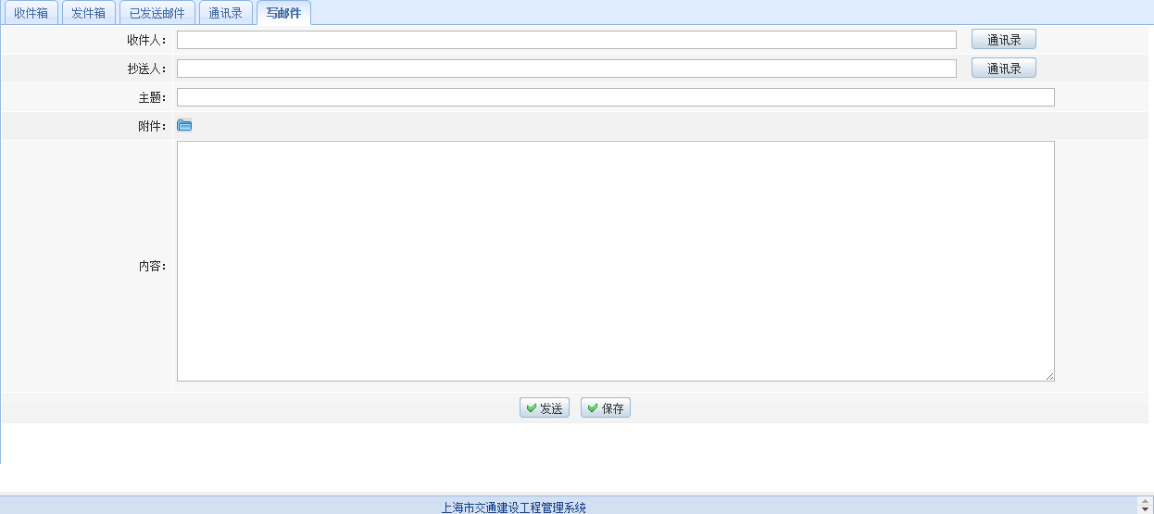

点击按钮，将邮件发送出去，或点击按钮保存成为发送邮件，不立刻发送出去。



### **5.1.5通讯录**

通讯录用于管理通讯录，界面显示用户名、姓名电话、科室、分组等信息，用户可点击按钮，将用户从全部分组中移除：

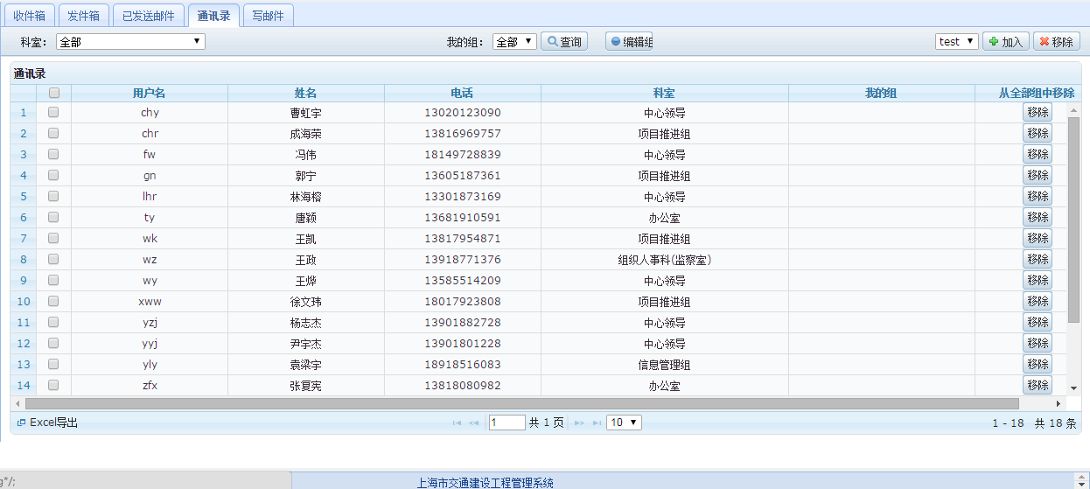

在列表上方选择科室和我的组，并点击按钮，查看选中科室及分组的用户通讯记录，用户可勾选记录后选择右上角分组进行记录分组的移除或加入。



点击列表上方，进入分组管理界面，用户可进行分组项目的编辑、添加。删除等操作：

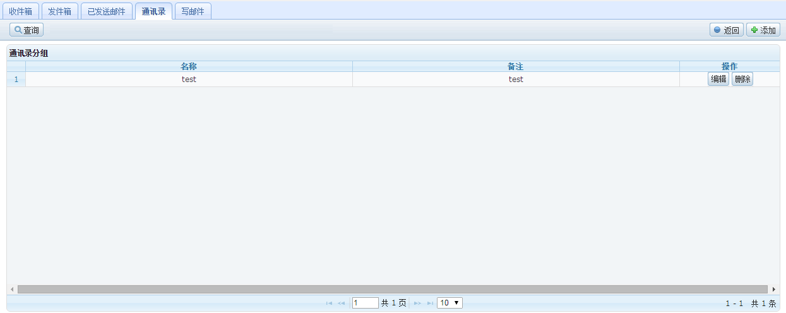

## 5.2信息发布

点击信息发布可得到如下所示的页面，该页面具有查看、编辑、删除、查询、添加等按钮。

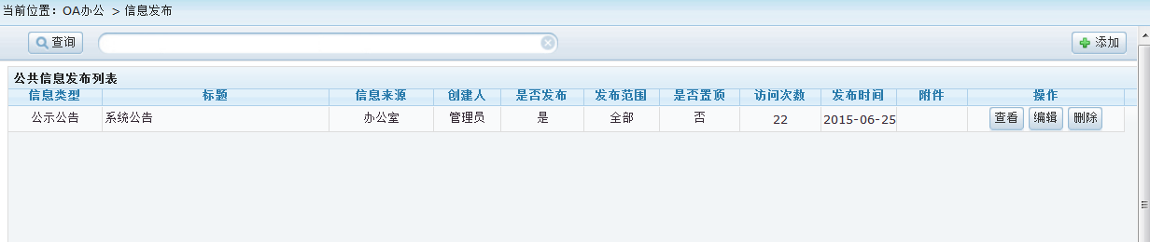

点击查询按钮能够根据信息类型、标题、信息来源、创建人、发布范围、发布时间进行查询。该列表中有三个按钮分别为重置、高级、查找：

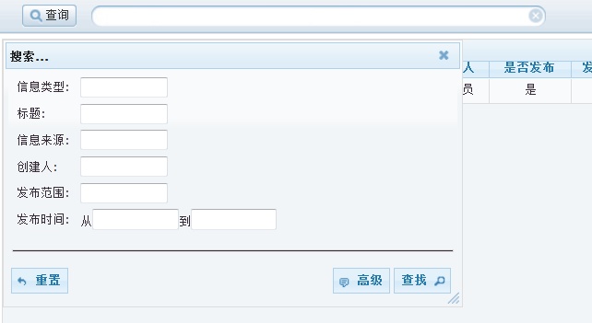

点击重置按钮该列表会被关闭。点击高级按钮将会的到如下列表，可以根据自己需要的文件按条件查询。

点击添加按钮弹出添加页面：

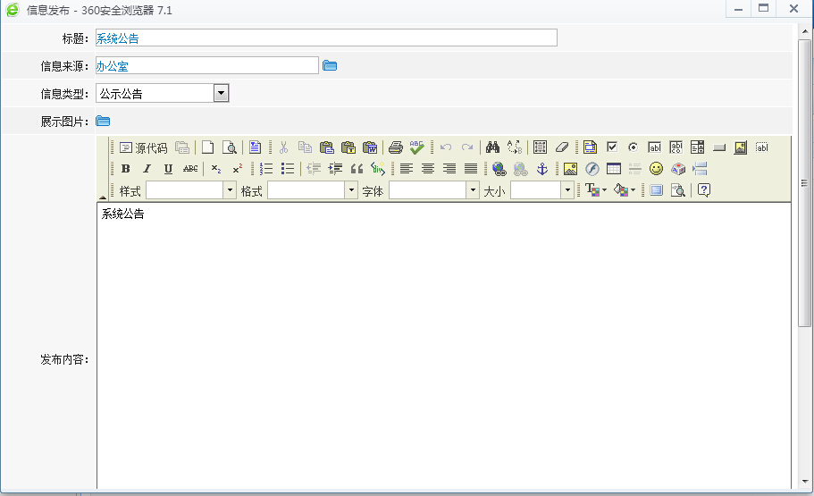

点击查看按钮就能够看到我们所添加进去的信息，点击删除按钮能够把我们添加的信息或者已有的信息进行删除。

## 5.3短信平台

点击短信平台进入如下页面。

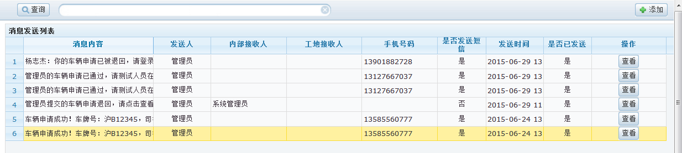

点击查看按钮，查看详细信息

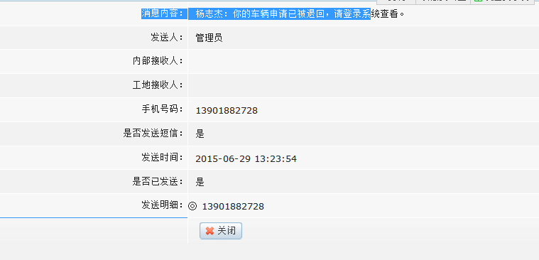

点击查询，根据消息内容、收件人、工地接收人、内部接受人、手机号码发送时间进行查询，同时也可点击高级按钮可以根据自己所需要的信息进行在选择栏上进行选择，然后查询，重置按钮是关闭查询页面的。

点击添加按钮可以添加消息：

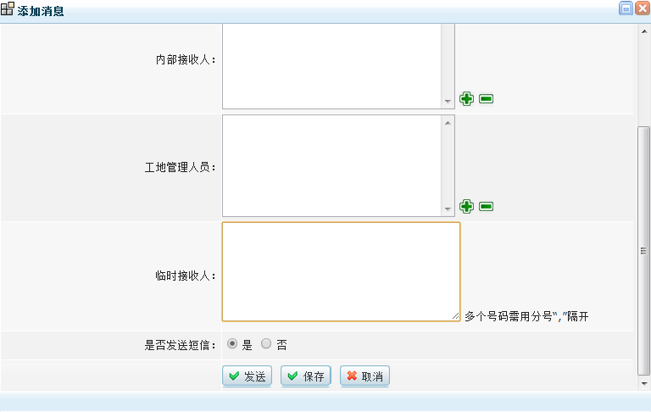

## 5.4会议管理

### 5.4.1外出会议管理

点击外出会议管理，点击查询按钮可以根据会议名称、会议地点、会议时间进行查找会议信息。

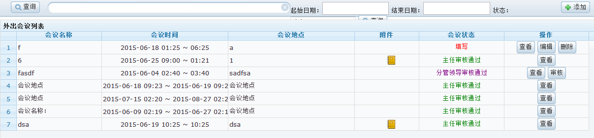

点击日期

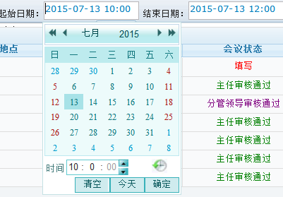

点击添加按钮可以添加外出会议：

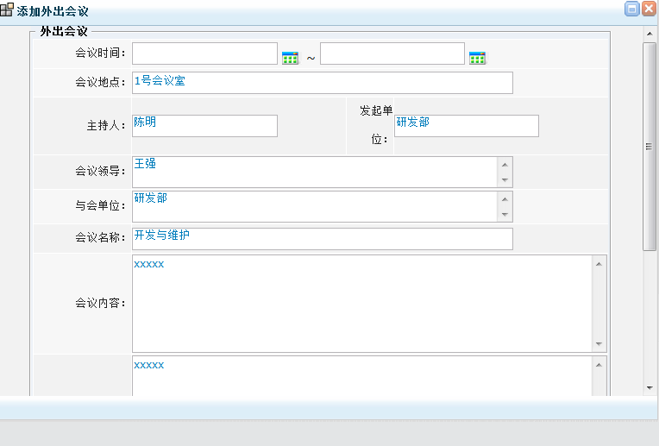

点击查看按钮能够查看到外出会议的信息：

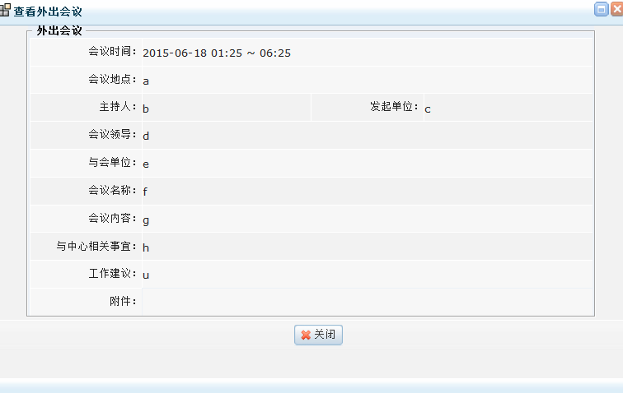

点击编辑按钮能够修改外出会议记录，点击删除能够删除该外出会议记录信息：

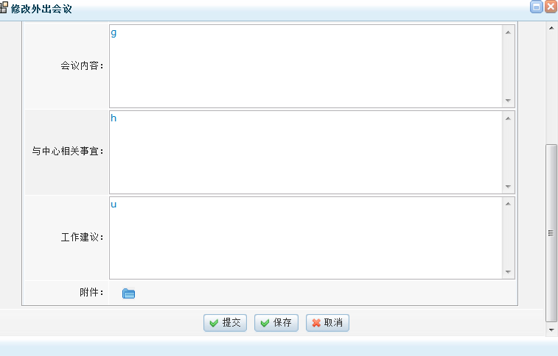

点击审核按钮能够得知这次会议记录的审核情况并且能够添加意见及添加附件：

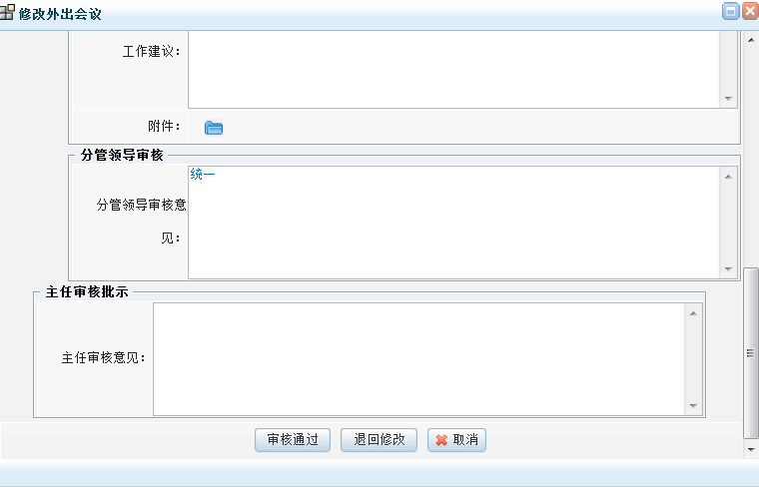

### 5.4.2内部会议管理

点击内部会议管理，点击查询按钮可以根据会议议题、会议时间、会议地点进行查找会议信息：

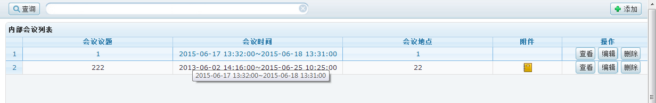

点击添加按钮，就能添加内部会议管理信息：

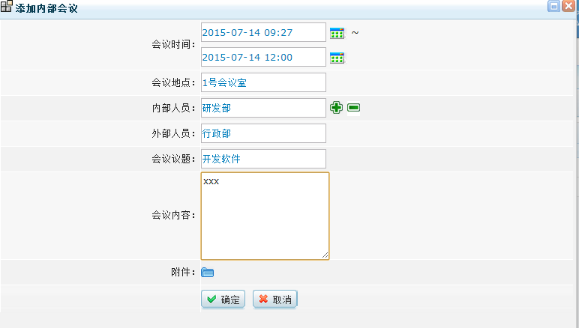

点击查看就能够查看到该信息的详细信息，点击编辑按钮能够修改该项的信息，点击删除按钮并确认能够删除这条信息。

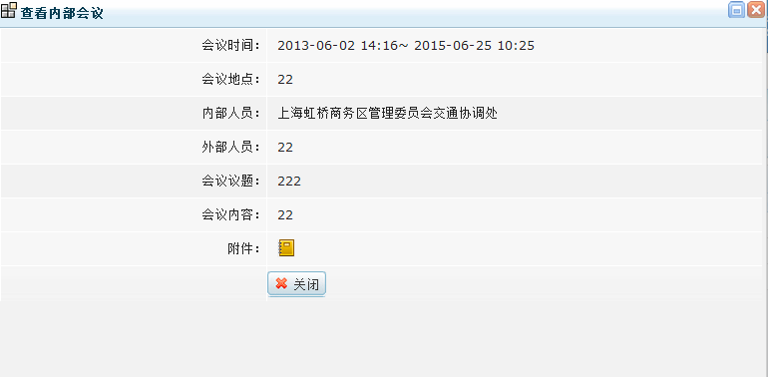

### 5.4.3内部会议管理（新）

点击内部会议管理（新），默认进入会议室查看界面，选择开始结束日期和选择查看时间分段标准，点击查询按钮列出要查询时间段内会议室管理信息，黄色标记为申请中，蓝色标记为审批完成：

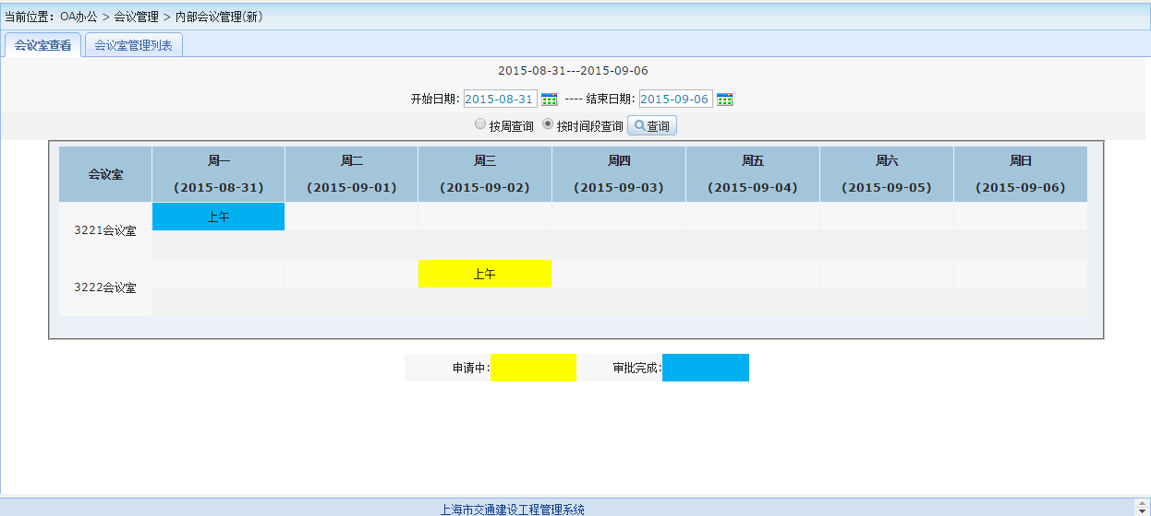

点击列表右上方会议室管理列表页面切换至会议管理列表界面：

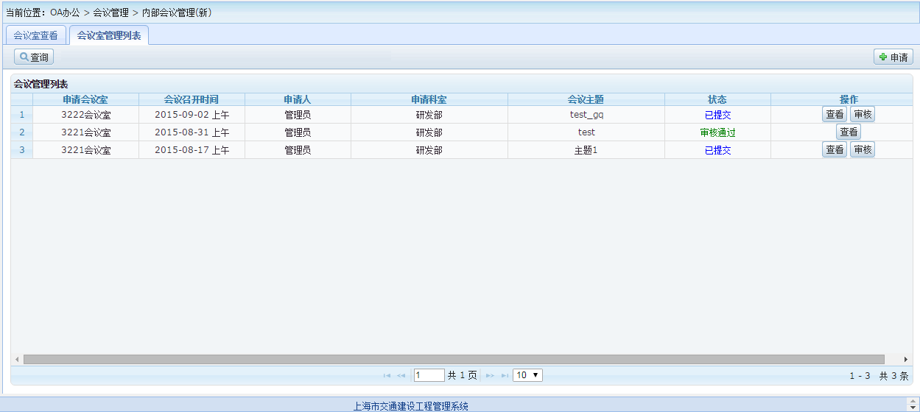

点击按钮，进入会议申请信息查看界面，显示申请会议室、会议召开时间、申请人、申请部门等信息：

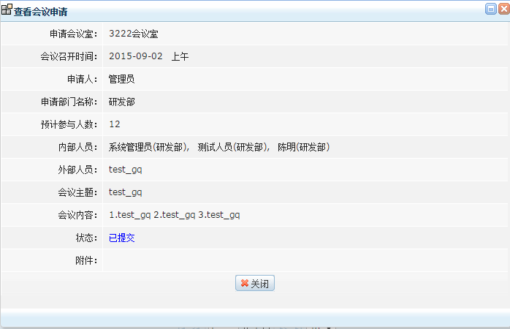

点击可进入会议申请修改界面，可编辑修改申请会议室、会议召开时间、申请人、申请部门等信息，并可上传附件，点击按钮为填写状态，或点击按钮保存为提交状态，不允许再次编辑：

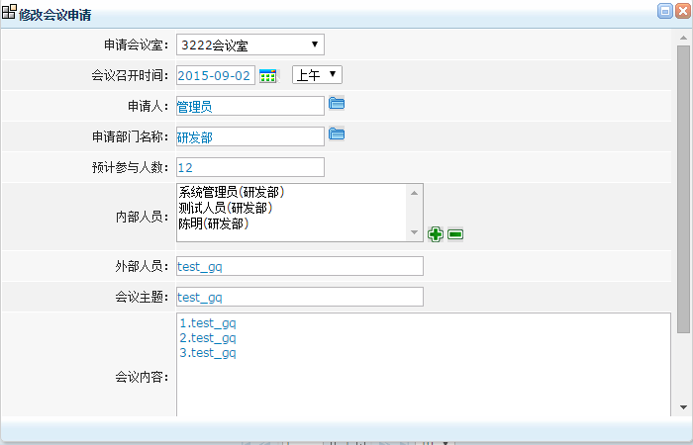

点击按钮，进入会议申请界面，输入申请会议室、会议召开时间、申请人、申请部门等信息，并可上传附件，点击按钮为填写状态，或点击按钮保存为提交状态，不允许再次编辑：

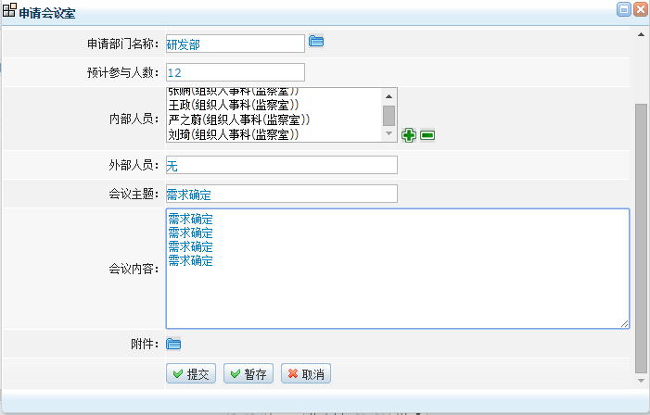

点击按钮，可删除选中行的会议申请记录：

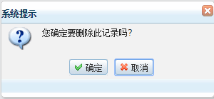

## 5.5车辆申请

点击车辆申请，可得到下表点击查询按钮能够根据



点击添加按钮进入如下页面后，进行编辑。

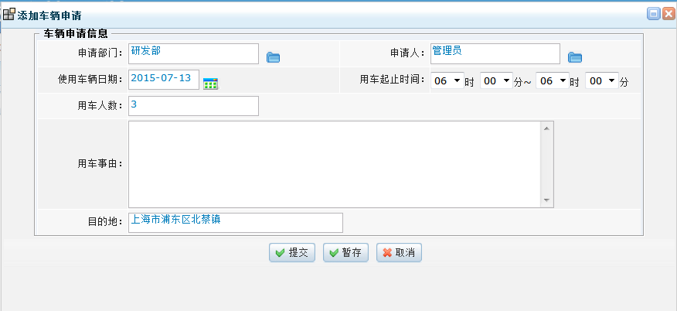

## 5.6办公用品管理

### 5.6.1办公用品库

点击办公用品库，进入此页面，点击办公用品、型号进行查询我们所需要的信息：

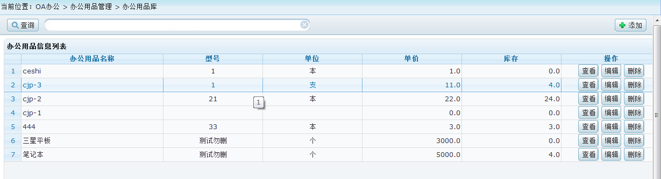

点击添加按钮进入一个新的页面后，然后点击+键按钮，对办公用品库进行编辑，编辑后进行保存：

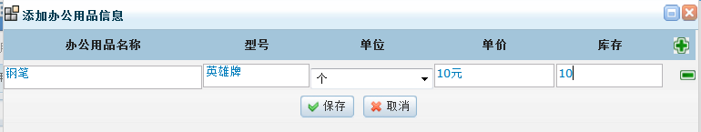

点击查看按钮能够看到该项信息，点击编辑按钮能够对该消息进行修改，点击删除能对该项信息进行删除：

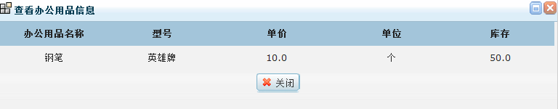

### 5.6.2办公用品申请

点击办公用品申请进入页面，点击查询能够根据申请人、申请部门、申请时间来进行查询。

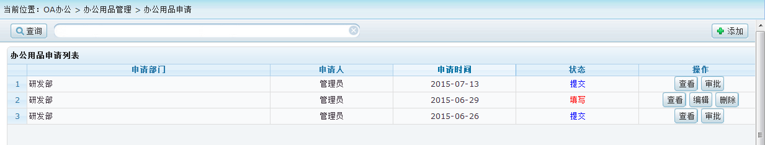

点击查看按钮能够查看办公室用品申请信息，点击编辑能够修改此信息，点击删除能够删除这条信息。

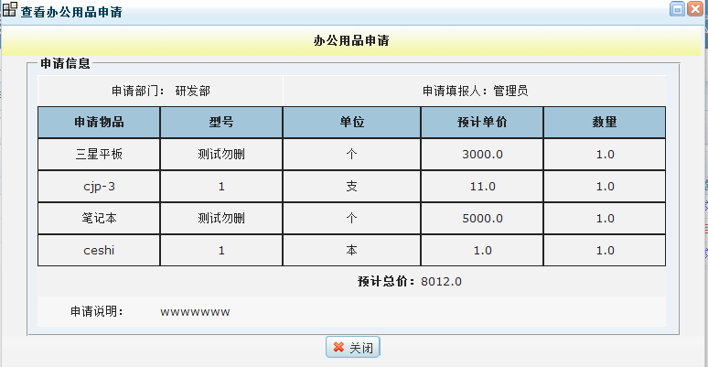

点击审批按钮能够添加科长审核意见

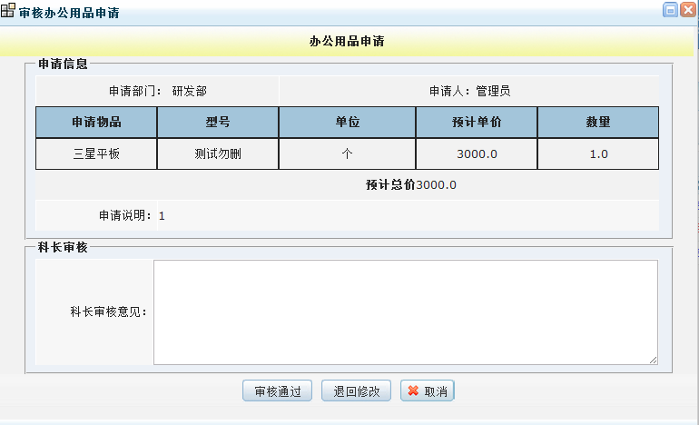

点击添加按钮进入一个新的页面后，然后点击+键按钮，对办公用品申请进行编辑，编辑后进行保存。

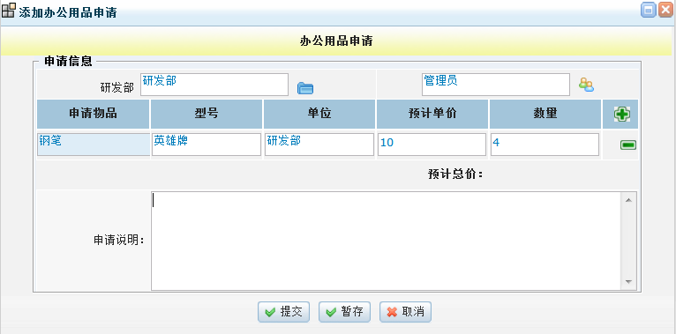

## 5.7领导一周工作安排

点击进入领导一周工作安排，我们将会看到如下页面：

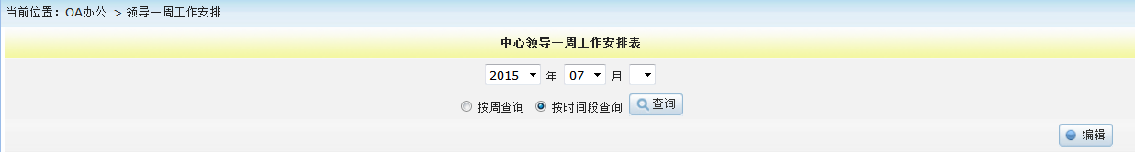

点击编辑按钮将领导这一周的工作安排输入进去，输入完后进行保存。

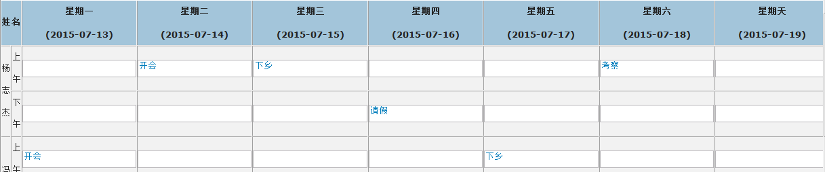

点按周查询按钮选择日期进行查询或者点击按时间段查询按钮选择按时间段来进行查询领导的一周工作安排。

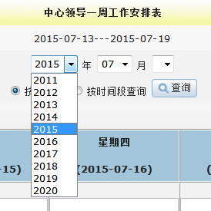

## 5.8信访管理

点击信访管理进入如下图页面，点击查询可以根据受理编号、信访来源、信访种类、信访人、联系电话、收信日期、结案日期、经办人来进行查询：

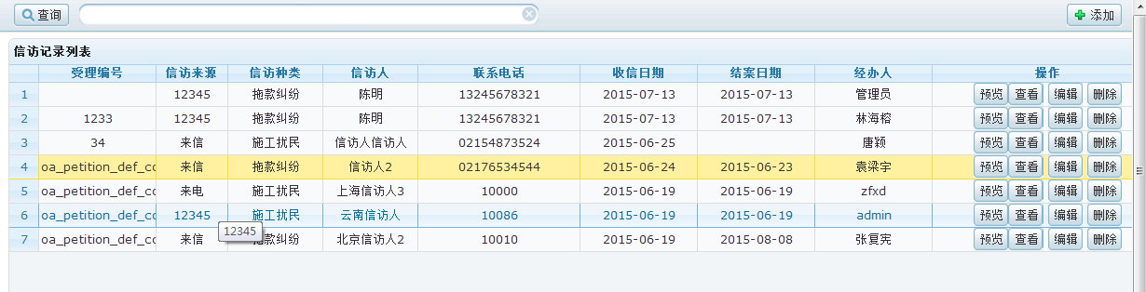

点击添加按钮，就能够进行添加信息：

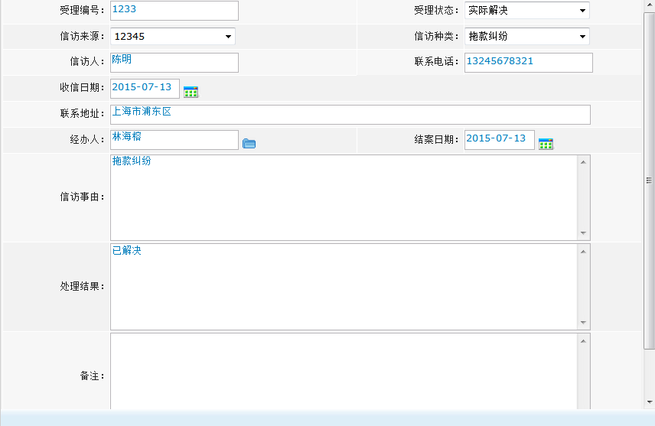

添加的信息能够通过点击查看按钮进行查看，点击编辑按钮进行修改，点击删除按钮进行删除：

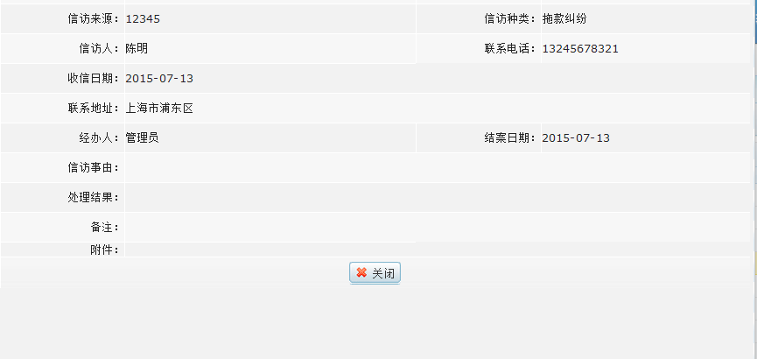

## 5.9通讯录

功能正在开发中。

## 5.10科室上报

点击科室上报进入如下图页面，点击查询可以根据科室进行查询，界面显示上报科室、提交人、工作时间、状态等信息，上报状态使用不同颜色标记，提交状态为蓝色、填写和退回状态为红色、科长审核状态通过为紫色、分管领导审核通过状态为绿色，不同权限显示不同操作按钮，以下介绍为全部按钮：

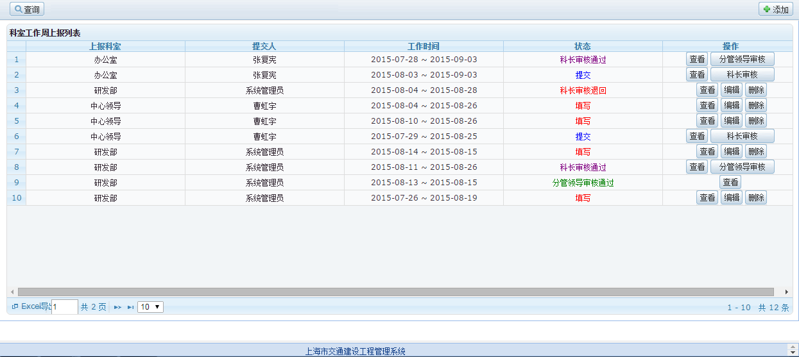

点击按钮，可以查看工作周上报信息，不同的上报状态看到的信息不同：

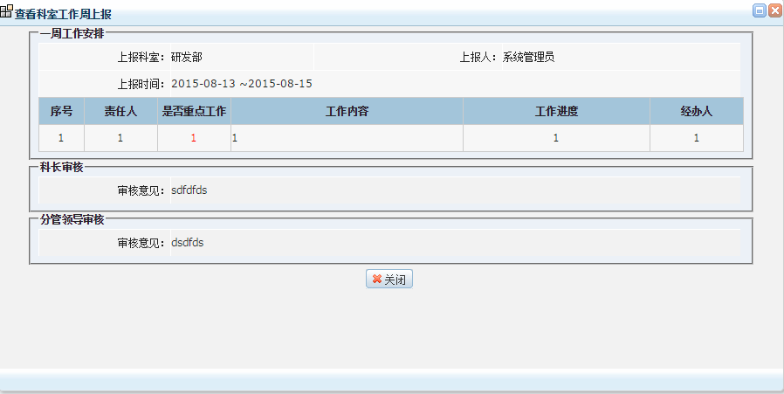

点击按钮，可新增科室工作周上报记录，上报科室和上报人默认当前用户，用户输入上报时间及上报工作安排，是否重点工作为双击输入★项，点击为填写状态，或点击为提交状态不允许再次编辑：

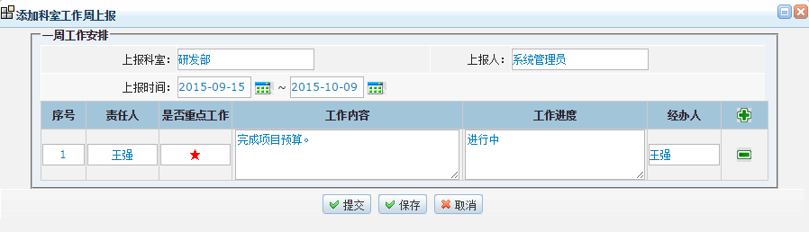

点击按钮可进入科室工作周上报编辑界面，用户输入上报时间及上报工作安排，是否重点工作为双击输入★项，点击为填写状态，或点击为提交状态不允许再次编辑：

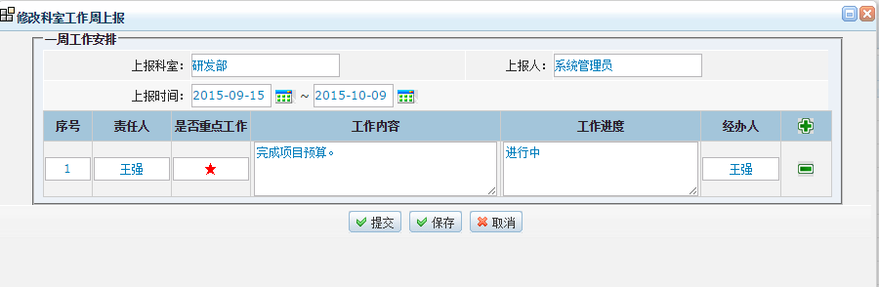

点击按钮，进入科长审核界面，科长输入审核意见，选择点击让上报进入下一个科长审核通过状态，或点击至科长审核退回状态，要求科员重新填写并重新提交上报：

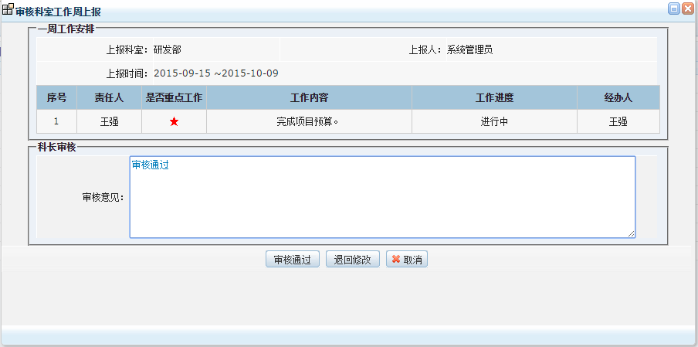

点击按钮，进入分管领导审核界面，分管领导输入审核意见，选择点击让上报进入下一个分管领导审核通过状态，或点击至分管领导审核退回状态，要求科员重新填写并重新提交上报：

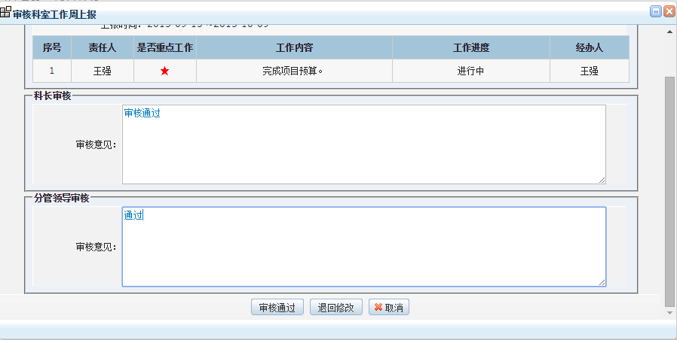

点击，可进行删除选中行的上报记录：

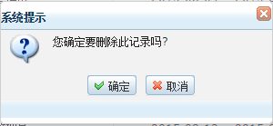

## 5.11工作督办

点击工作督办默认打开工作督办列表页面：

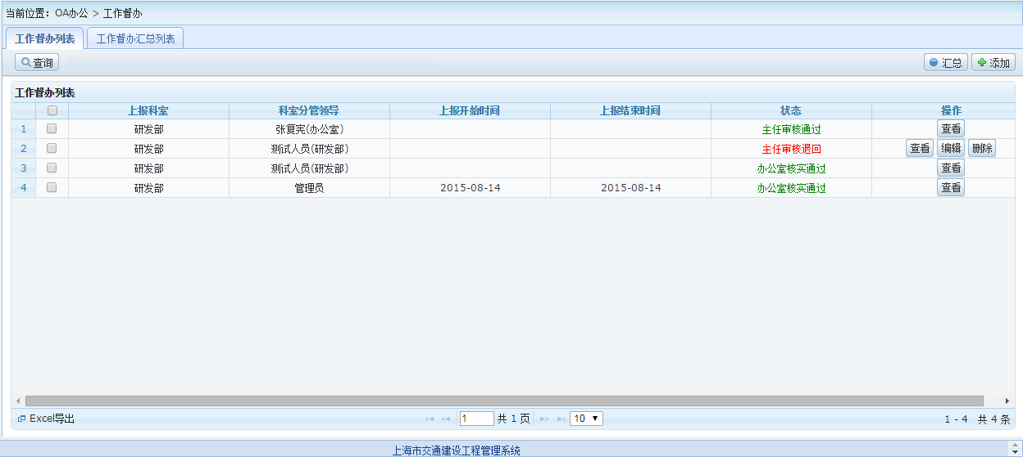

### 5.11.1工作督办列表

工作督办列表界面显示上报科室、科室分管领导、上报开始时间、上报结束时间、状态等信息，点击查询可以根据上报科室科室，科室分管领导、上报时间进行查询：



点击按钮，进入工作督办信息查看页面，页面显示上报科室、分管领导、工作安排、审核意见等信息：

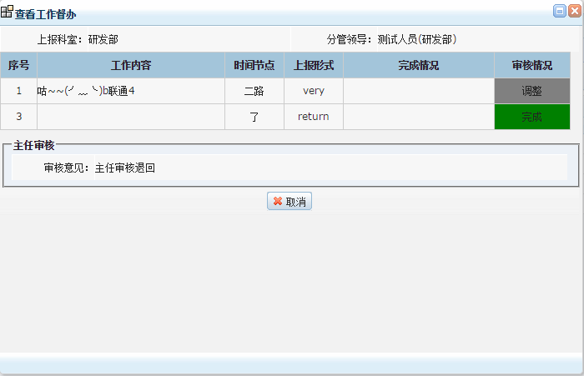

点击按钮，进入工作督办信息添加页面，输入上报科室、分管领导、工作安排等信息，点击保存为填写状态，可再次编辑，点击保存为提交状态，不允许再次编辑：

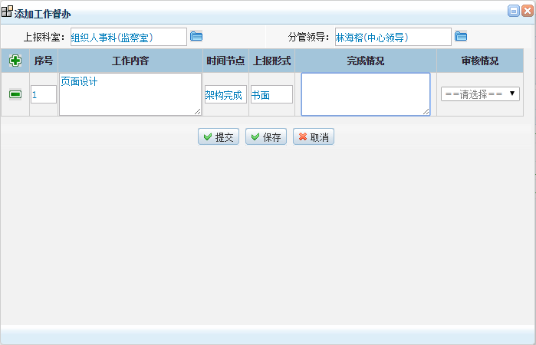

点击按钮，进入审核界面，输入审核意见，点击按钮，改变督办记录为主任审核通过状态，或点击按钮，改变督办记录为主任审核退回状态：

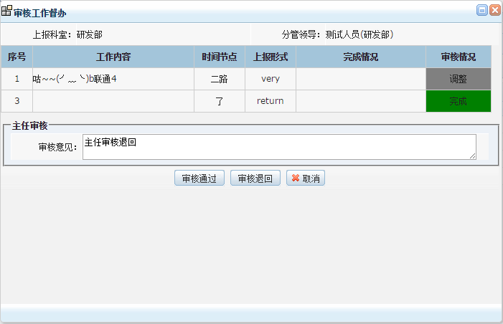

勾选相应需要汇总的记录，点击按钮，会进入工作督办汇总界面，可点击页面底部按钮，保存汇总记录：

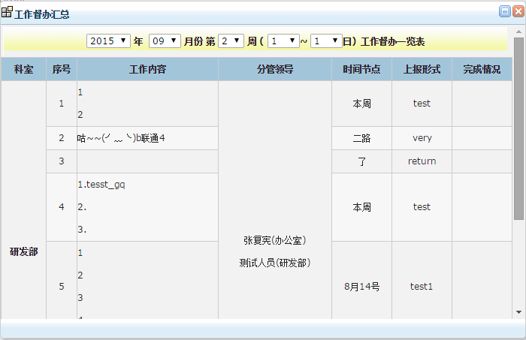

点击按钮，可删除选中记录：

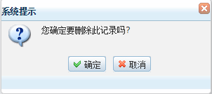

### 5.11.2工作督办汇总列表

显示所保存的所有汇总记录，可进行查看和删除操作：

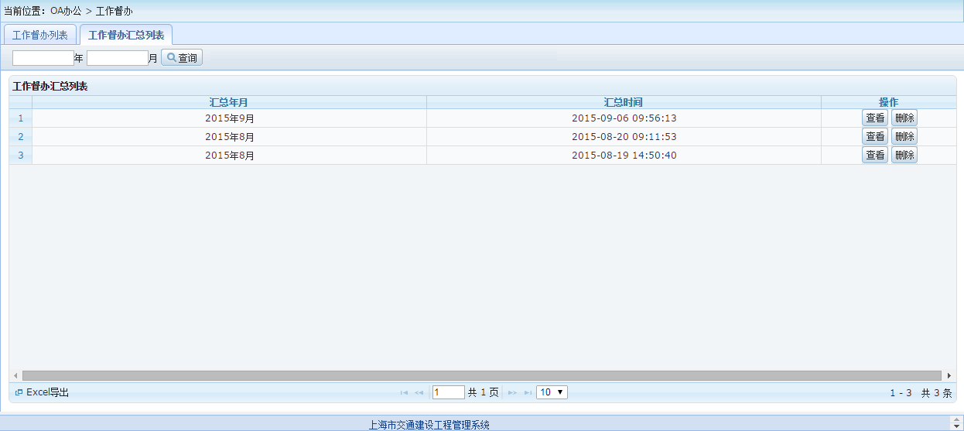

可在页面左上角输入汇总年月进行记录查找：



## 5.12发文管理

点击发文管理打开发文记录列表页面，显示发文字号、发文标题、主送机关、成文日期、创建人等信息，可点击附件列图标进行附件下载：

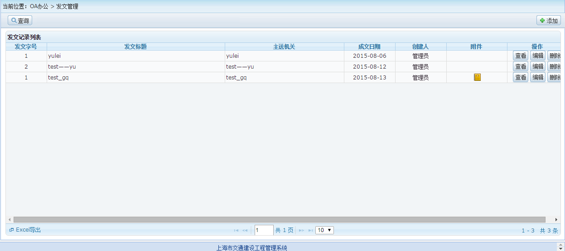

点击按钮，进入发文记录查看界面，显示发文的详细信息，包括文种、密级、发文标题、主送机关、抄送机关等信息：

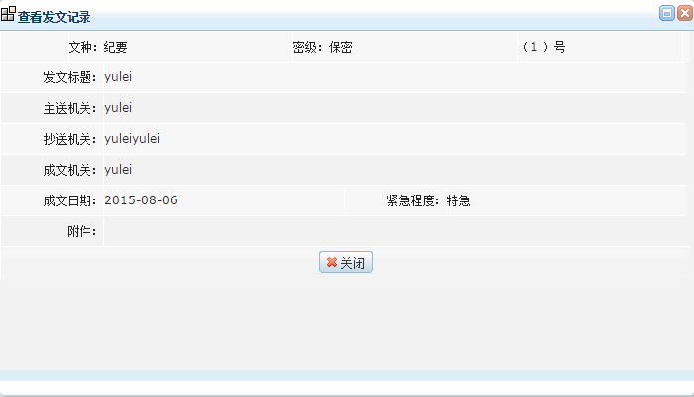

点击按钮，进入发文记录修改界面，可编辑文种、密级、发文标题、主送机关、抄送机关等信息，点击按钮进行保存：

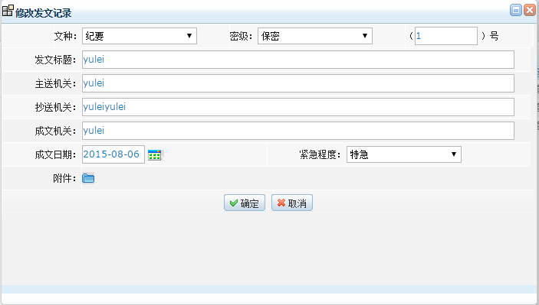

点击按钮，进入发文记录添加界面，可输入文种、密级、发文标题、主送机关、抄送机关等信息，点击按钮进行保存：

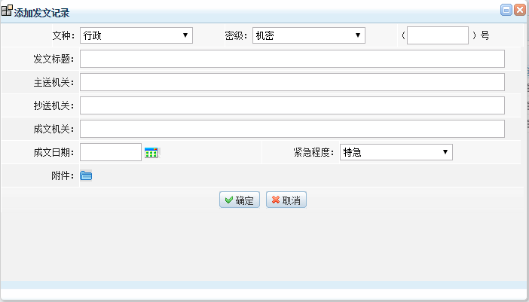

点击按钮，可删除选中记录：



## 5.13收文管理

### 5.13.1收文流程配置

点击收文流程配置打开收文管理流转步骤列表页面，显示步骤序号、流转步骤种类、流转步骤名称等信息：

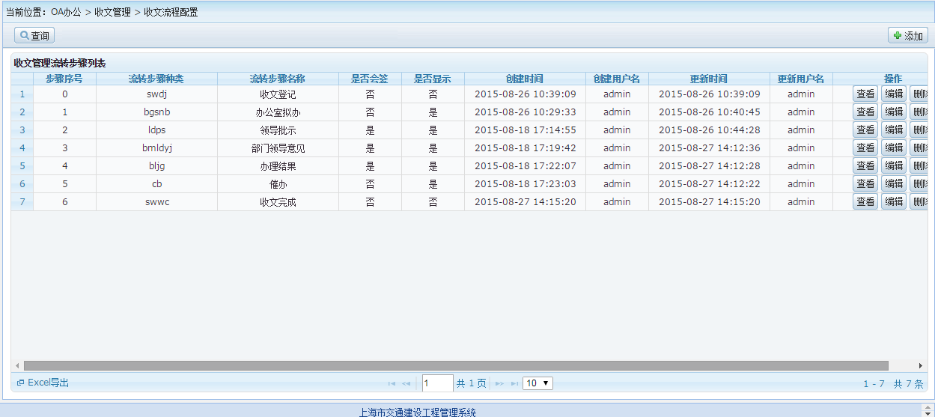

点击按钮，进入收文管理流转步骤查看界面，显示收文管理流转步骤的详细信息，包括步骤序号、流转步骤种类、流转步骤名称、是否显示、是否会签、流转操作等信息：

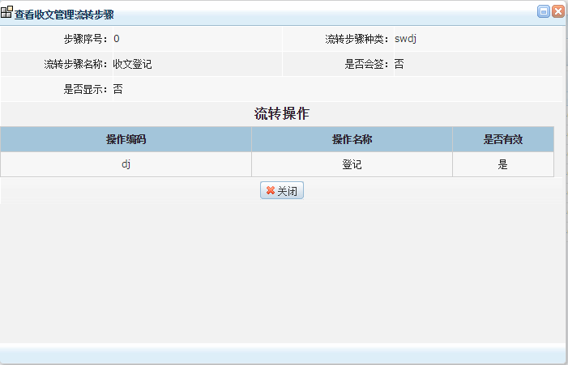

点击按钮，进入收文管理流转步骤修改界面，可编辑步骤序号、流转步骤种类、流转步骤名称、是否显示、是否会签、流转操作等信息，点击按钮进行保存：

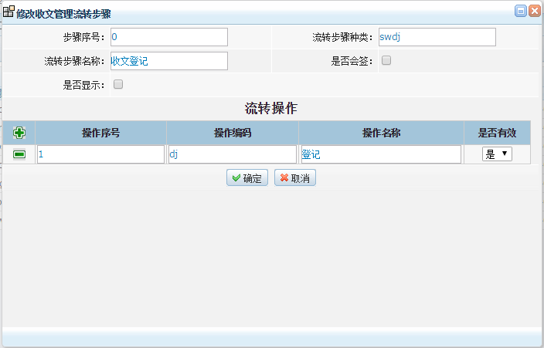

点击按钮，进入收文管理流转步骤添加界面，可输入步骤序号、流转步骤种类、流转步骤名称、是否显示、是否会签、流转操作等信息，点击按钮进行保存：

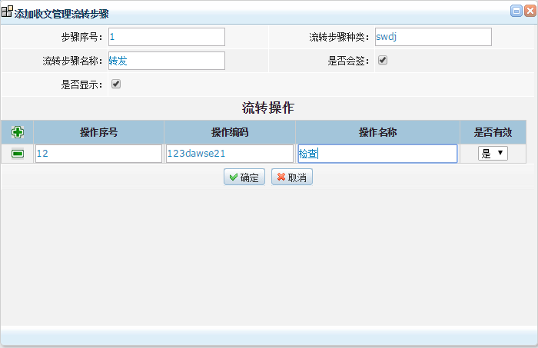

点击按钮，可删除选中记录：



### 5.13.2收文登记单

点击收文登记单打开收文管理列表页面，显示收文编号、来文文号、标题、来文单位、登记日期、办理时限、当前步骤等信息，可点击附件列的图标，下载相应附件：

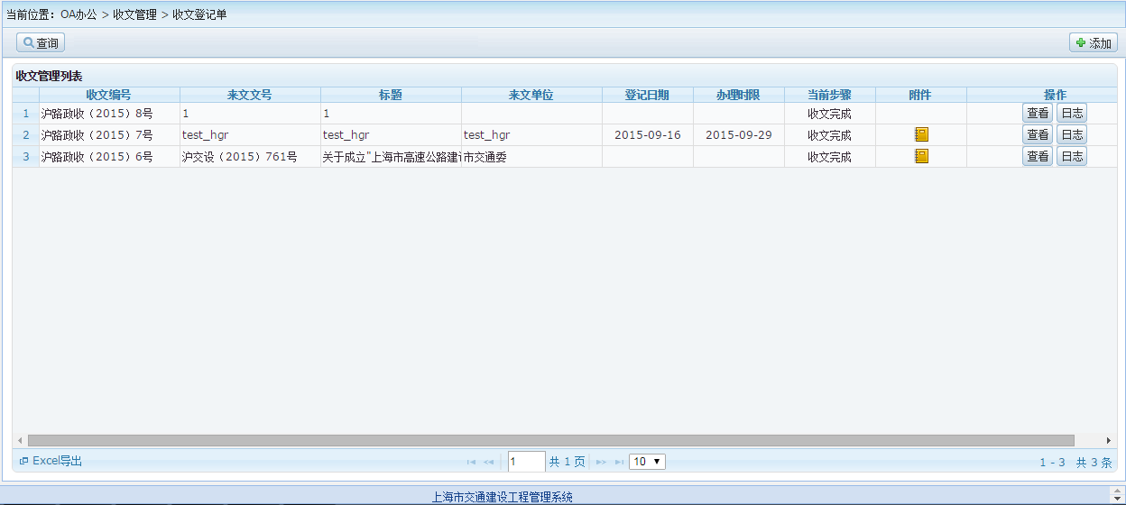

点击按钮，进入收文管理查看界面，显示收文编号、来文文号、标题、来文单位、登记日期、办理时限、当前步骤等信息：

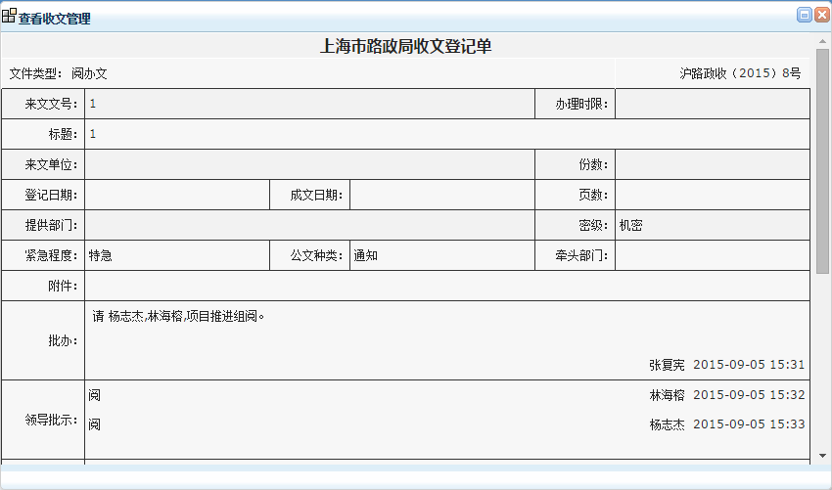

点击按钮，进入收文管理流转节点列表界面，显示节点登记、操作、处理人、处理结果、收到时间、打开时间。处理完成时间等信息，点击右上角按钮，返回收文管理列表页面：

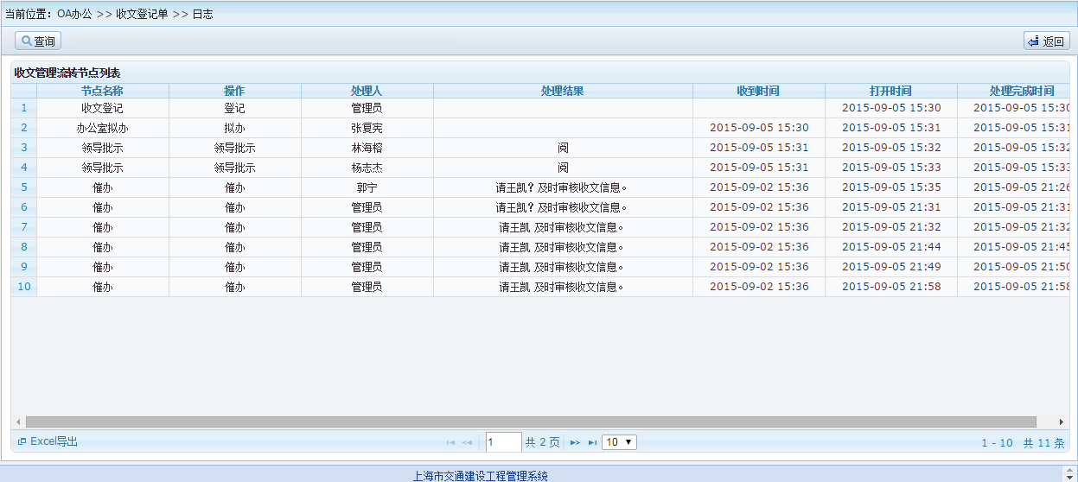

点击按钮，进入收文管理添加界面，可输入收文编号、来文文号、标题、来文单位、登记日期、办理时限、当前步骤、紧急程度、公文种类等信息，点击按钮进行保存：

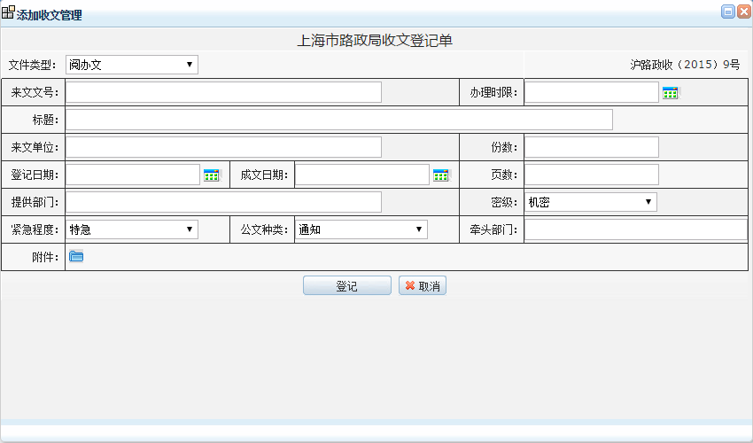

# **6系统管理**

## 6.1部门管理

点击部门管理，进入页面，然后点开一个根节点。例如：点开巨一科技有线公司然后点击研发部，我们就能够看到有关研发部的基本信息。

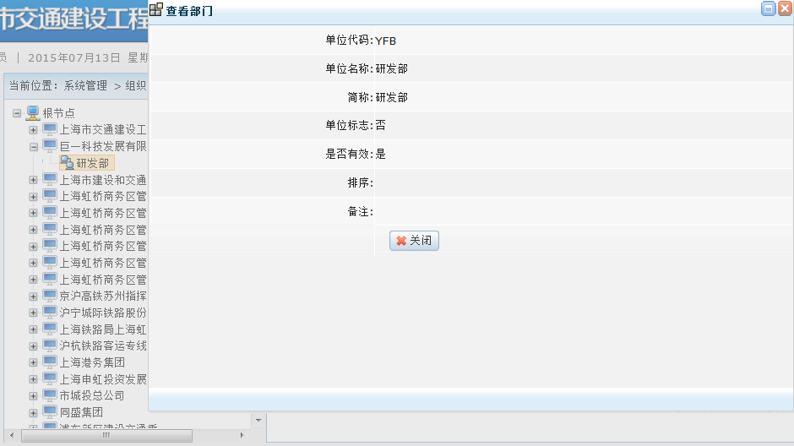

当进入页面后将鼠标滑轮一直往下滑，我们将会看到单位部门列表。

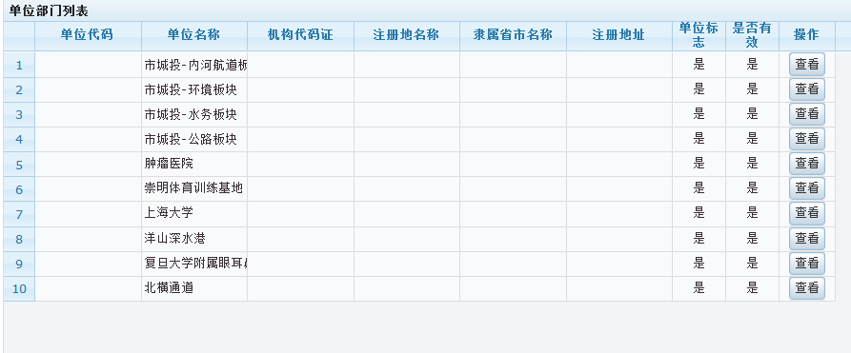

点击单位部门列表中的查看按钮，将会看到单位部门的信息：

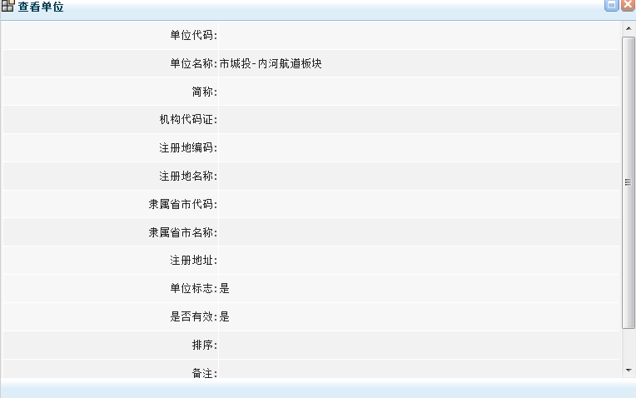

## 6.2人事管理

点击人事管理我们将进入人员管理列表，点击查询按钮可以根据编号、姓名、所属单位、所属部门进行查询。

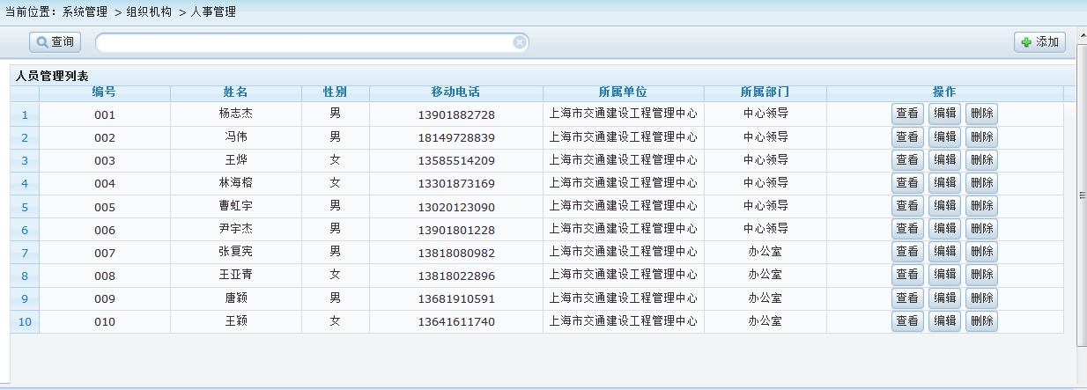

点击添加按钮就可以在人员管理列表中进行添加人员信息：

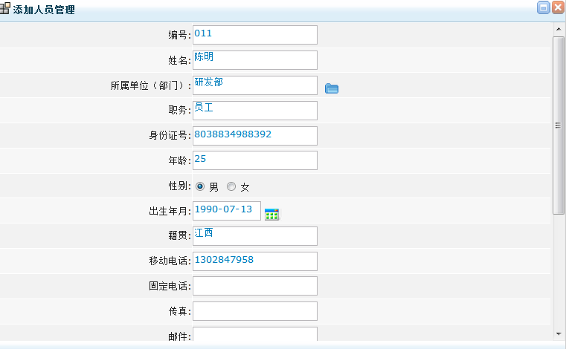

点击查看按钮就可以查看到表上人员的信息，点击删除按钮并确认就可以删除信息：

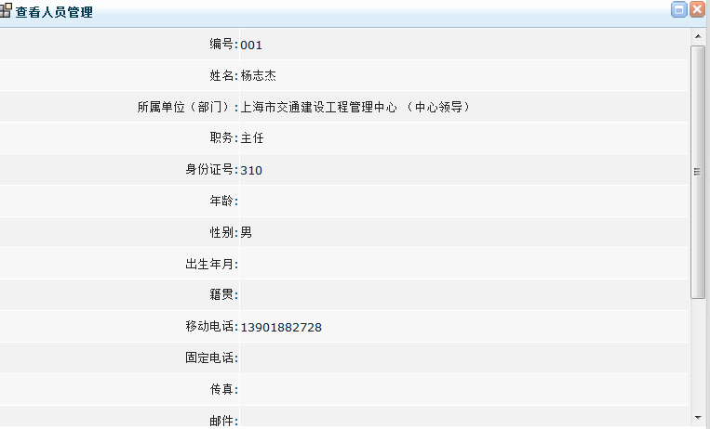

## 6.3用户管理

点击用户管理，我们就能够得知用户管理列表信息，点击查询按钮可以根据显示名称、登入名进行查询。

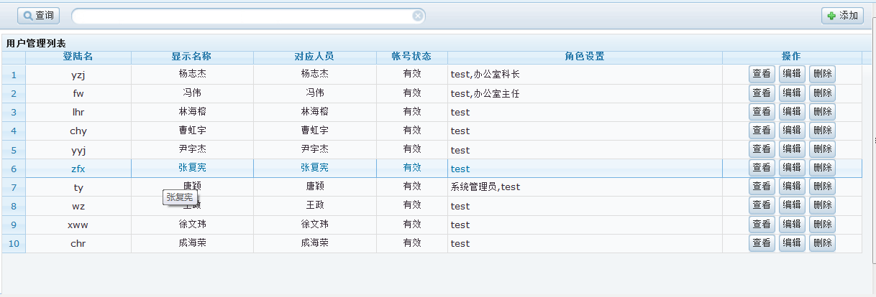

点击添加按钮就可以进行添加用户名。

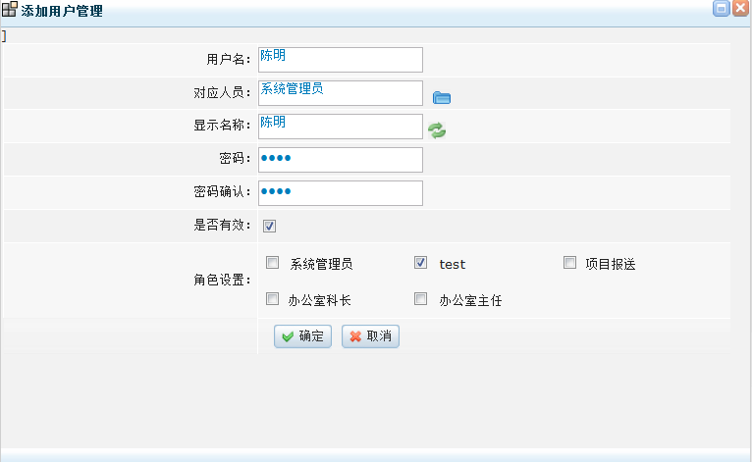

点击查看就能够查看到个人的信息，点击删除并确定能够删除一行信息。

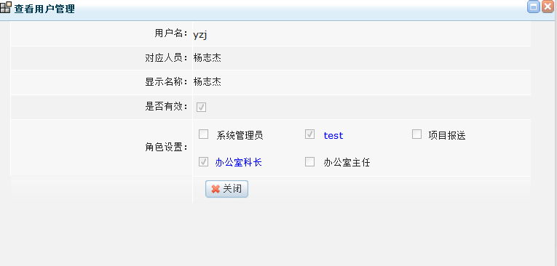

## 6.4系统字典

点击系统字典，进入页面，然后点开一个文件，例如点开学历，在双击大专就能够查看代码的信息。

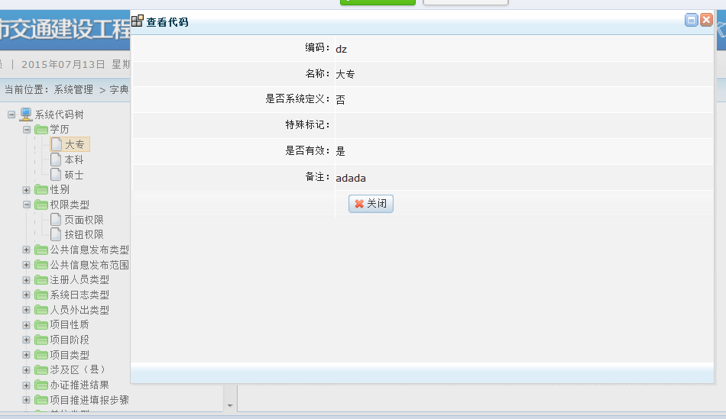

当进入页面后将鼠标滑轮一直往下滑，我们将会看到系统明细列表。

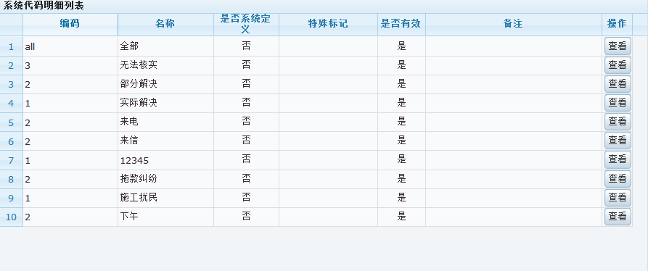

点击系统代码列表中的查看按钮，将会看到系统代码明细：

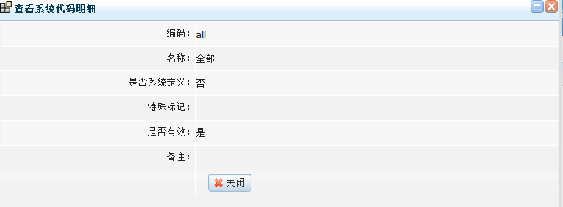

## 6.5角色管理

点击添加按钮我们可以进行添加角色，添加角色角色编码和角色名称都不能为空。

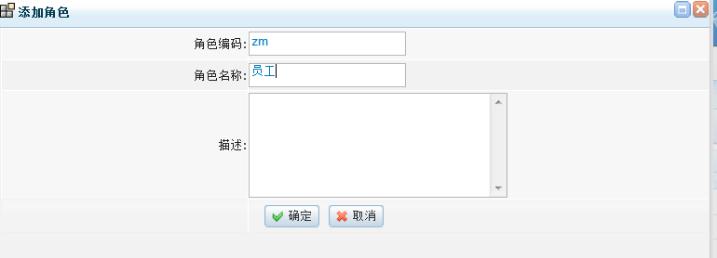

点击查看按钮能查看到角色的详细信息：

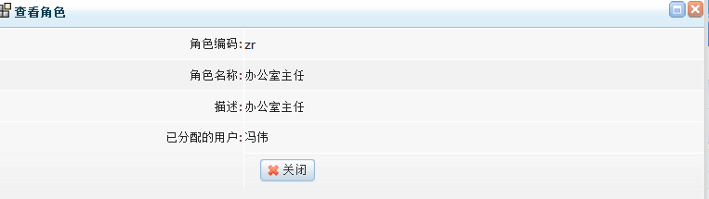

点击删除能够删除这一行的信息

点击授权这个按钮能够更改权限。

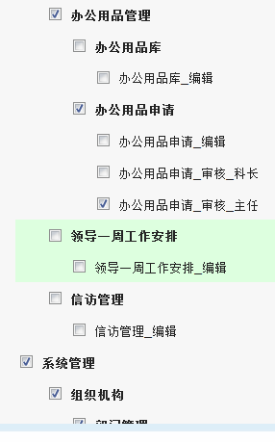

## 6.6在线用户查看

点击一下在线用户查看可以得到在线用户的基本信息。

